信息通讯类高清摄像机

用户使用说明书

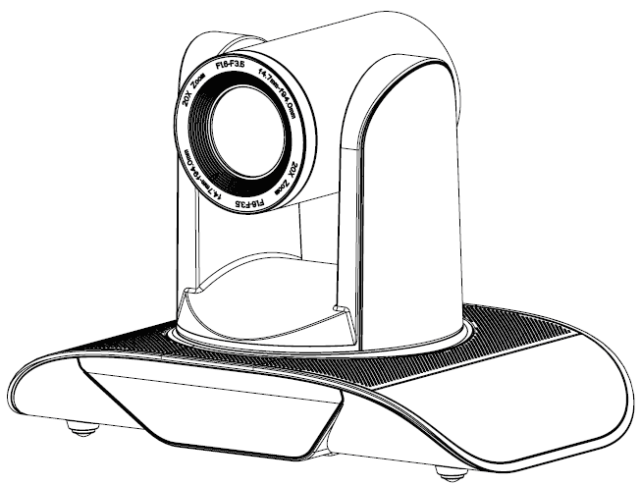

注意事项

本手册详细介绍了该摄像机的功能、安装和使用操作的一般原则及方法。用户在安装使用前，敬请详细阅读。

1、使用方法
为防止本产品或与其相连接的任何产品受到损坏，本产品只能在规定的范围内使用
- 不要使本机受到淋雨或受潮；
- 为防止触电危险，不要打开机壳；只能由合格的技术人员执行安装和维修；
- 不要在超出限定温度、湿度或电源规格的状态下使用；
4）清洗摄像机镜头时，请使用干的软布擦拭，污垢严重时，请使用中性清洁剂轻轻擦拭。不要用强烈的或带有腐蚀性的清洁剂，以免划伤镜头，影响图像效果；

2、电气安全
本产品安装使用必须严格遵守当地各项电气安全标准。

3、小心运输
运输、保管及安装过程中要防止重压、剧烈振动、浸泡对产品造成的损坏。

4、电源极性
本产品采用直流12V电源，电源插头极性如下图所示：
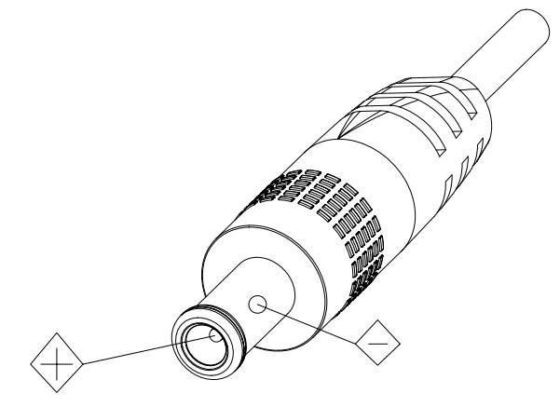

5、小心安装
1）不要太过用力旋转摄像机的头部，否则可能会引起机械故障；
2）本产品应放在平稳的桌面或其它水平面上，不可将产品倾斜安装；否则可能出现画面歪斜；3）如果将摄像机安装在TV或个人电脑上，可以在底座上用四个双面胶垫固定；
4）本产品外壳为有机材料，严禁与有可能造成外壳腐蚀的各种液体、气体或固体物质接触；
5）安装时应确保云台转动范围内无任何障碍；
6）在完成全部安装前请勿通电；

6、不要擅自拆卸
本产品并无用户可以自行维修的部件，由于用户自行拆卸造成的损坏不属于保修范围。

7、磁场干扰
特定频率下的电磁场可能会影响本机的图像；本产品为A类产品。在家用环境下可能引起无线电干扰，用户需要采取适当的措施。
目 录
注意事项 - 1 -
1、快速安装说明 - 4 -
1.1、产品接口 - 4 -
1.2、上电自检 - 4 -
1.3、视频输出 - 5 -
1.4、支架安装 - 5 -
2、 产品概述 - 7 -
2.1、产品介绍 - 7 -
2.1.1、产品型号 - 7 -
2.1.2、外形尺寸 - 7 -
2.1.3、随机附件 - 8 -
2.2、产品特点 - 8 -
2.2.1、摄像机性能 - 8 -
2.2.2、网络性能 - 9 -
2.3、技术参数 - 9 -
2.4、接口说明 - 10 -
2.4.1、外部接口 - 10 -
2.4.2、底部拨码 - 11 -
2.4.3、旋转拨码 - 12 -
2.4.4、RS-232接口 - 12 -
3、产品使用 - 14 -
3.1、输出图像 - 14 -
3.1.1、上电自检 - 14 -
3.1.2、视频输出 - 14 -
3.2、遥控器说明 - 14 -
3.2.1、按键介绍 - 14 -
3.2.2、遥控器使用 - 15 -
3.3、菜单设置 - 16 -
3.3.1、主菜单 - 16 -
3.3.2、系统参数设置 - 17 -
3.3.3、相机参数设置 - 17 -
3.3.4、P/T/Z - 20 -
3.3.5、视频格式 - 21 -
3.3.6、版本 - 21 -
3.3.7、恢复出厂默认值 - 21 -
4、 网络连接 - 22 -
4.1、连接模式 - 22 -
4.2、IE登录 - 23 -
4.2.1、Web客户端 - 23 -
4.2.2、预览 - 23 -
4.2.3、回放 - 24 -
4.2.4、配置 - 24 -
4.2.5、视频配置 - 24 -
4.2.6、网络配置 - 26 -
4.2.7、系统配置 - 27 -
4.2.8、注销 - 28 -
4.2.9、无线网络 - 28 -
5、 串口通信控制 - 29 -
5.1、VISCA协议列表 - 29 -
5.1.1、摄像机返回命令 - 29 -
5.1.2、摄像机控制命令 - 30 -
5.1.3、查询命令 - 32 -
5.2、Pelco-D 协议命令列表 - 34 -
5.3、Pelco-P 协议命令列表 - 34 -
6、 维护及故障处理 - 35 -
6.1、产品维护 - 35 -
6.2、故障处理 - 35 -
版权声明 - 36 -

1、快速安装说明

1.1、产品接口
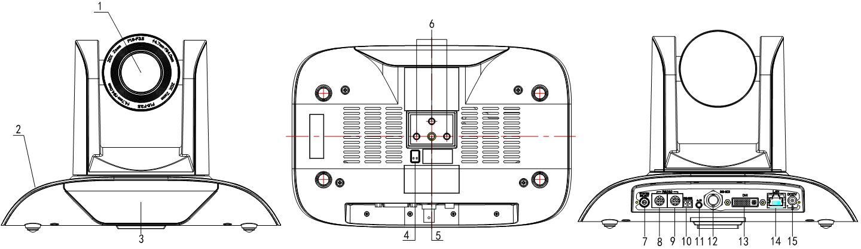
图1.1 ST型号接口
ST型号接口说明：
- 镜头 | 6、安装定位孔 | 11、音频接口
2、机座 | 7、旋转拨码：视频制式选择 | 12、3G-SDI接口
3、遥控接收指示灯 | 8、RS232控制口（输入） | 13、DVI-I接口（包含： (HDMI)高清数字接口）
4、底部拨码开关 | 9、RS232控制口（输出） | 14、网络接口
5、三脚架安装螺丝孔 | 10、RS485输入接口（左正右负） | 15、DC12V电源输入插座

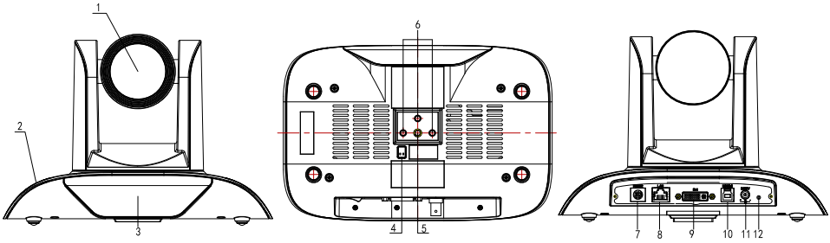
图1.2 U3型号接口
U3型号接口说明：
- 镜头 | 5、三脚架安装螺丝孔 | 9、DVI-I接口（包含： (HDMI)高清数字接口）
2、机座 | 6、安装定位孔 | 10、USB3.0接口
3、遥控接收指示灯 | 7、RS232控制口（输入） | 11、DC12V电源输入插座
4、底部拨码开关 | 8、网络接口 | 12、电源指示灯

注意：ST型号为标准接口；U3型号含有USB3.0接口，用户请根据型号阅读相应说明

1.2、上电自检
- 上电：DC12V电源适配器连接，电源输入插座ST型号如图1.1标号15；和U3型号如图1.2标号11所示。
- 整机自检：上电后，电源指示灯亮，遥控接收指示灯闪烁，云台左转到最左下转到最下，然后转到HOME位置（水平和垂直均为中间位置），同时机芯先收缩后拉伸；遥控接收指示灯停止闪烁，表示自检完成。
注意: 1. 遥控器默认地址是1#地址。
2. 如果设置0号预置位，上电自检完成后，摄像机自动转到0号预置位

1.3、视频输出
本系列产品有多种视频输出方式；其中ST型号可以通过网络、DVI（HDMI）、3G-SDI三种方式输出；U3型号可以通过网络、DVI（HDMI）、USB3.0、U3兼容USB2.0四种方式输出
1）网络输出
a、网线连接：ST型号如图1.1标号14；U3型号如图1.2标号8所示。
b、网页登录：打开浏览器，在地址栏中输入192.168.5.163（出厂默认）；按回车（Enter）后进入登录页面，点击“未安装播放插件，请下载安装！”按照提示步骤安装成功后，输入用户名admin密码admin（出厂默认）；按回车（Enter）后进入预览页面，用户可进行云台控制、视频录制、回放、配置等操作。
2）DVI（HDMI）输出
- DVI视频线连接：ST型号如图1.1标号13；U3型号如图1.2标号9所示。
- 将摄像机和显示器通过DVI视频线正确连接，摄像机自检完成即可出图
- 3G-SDI输出
a、3G-SDI视频线连接：ST型号如图1.1标号12；U3型号无此输出接口。
b、将摄像机和显示器通过3G-SDI视频线正确连接，摄像机自检完成即可出图
- USB3.0输出
- USB3.0视频线连接：ST型号无此输出接口；U3型号如图1.2标号10所示。
- 将摄像机和电脑通过USB3.0视频线正确连接，打开视频软件，选择图像设备即可出图
5）U3兼容USB2.0输出
- USB3.0视频线连接：ST型号无此输出接口；U3型号如图1.2标号10所示。
- 将摄像机和电脑通过USB3.0视频线正确连接，打开视频软件，选择图像设备即可出图

1.4、支架安装
注意：支架安装吸顶安装和垂直安装墙面的材料限于模板或混凝土，不能安装在石膏板上。
- 支架正装步骤

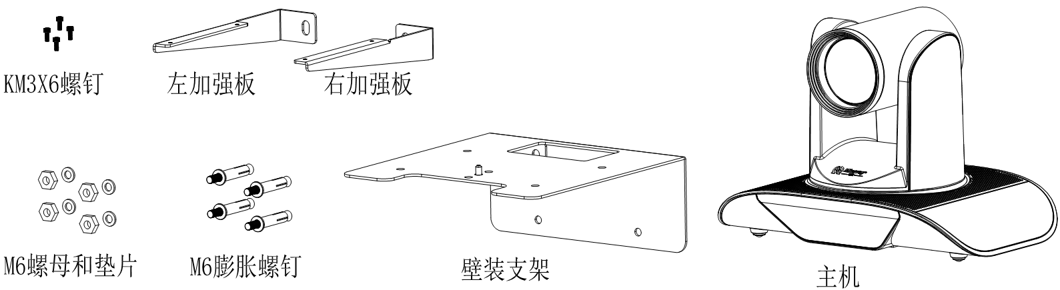
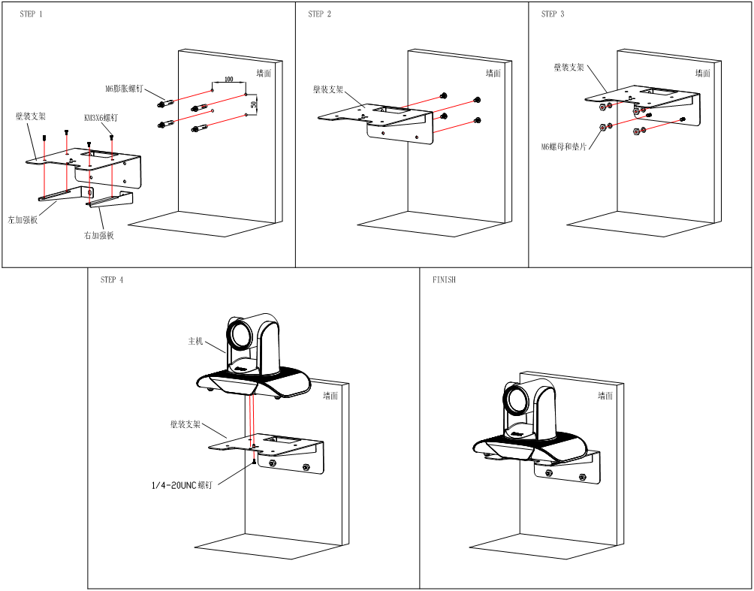

- 支架倒装步骤
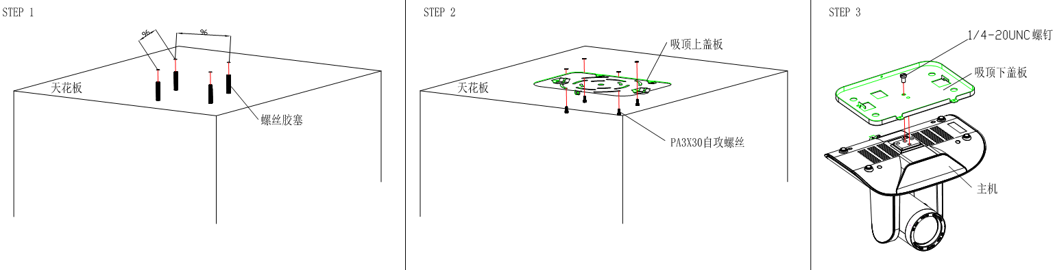

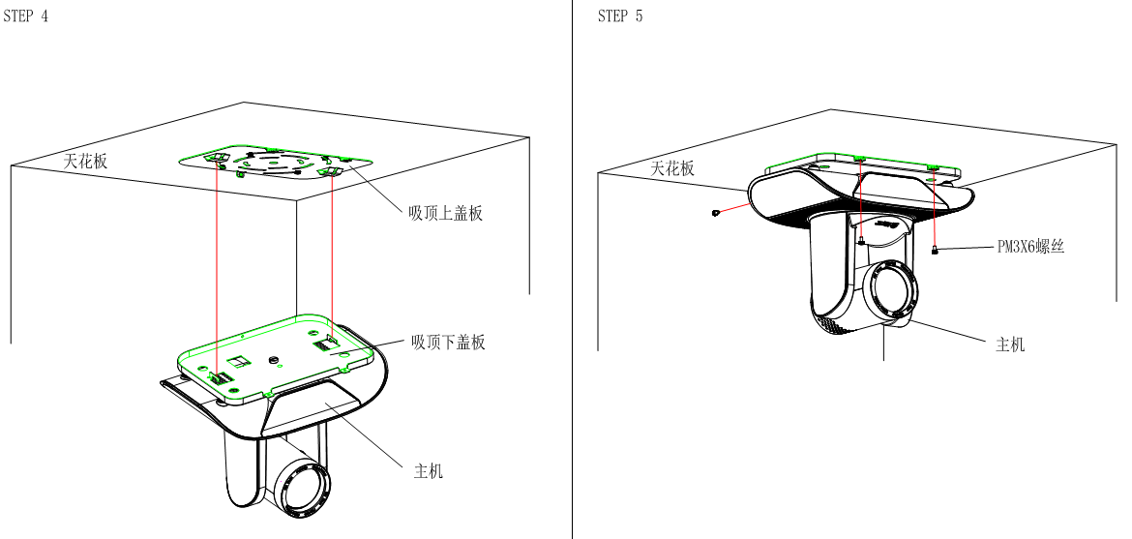

- 产品概述

2.1、产品介绍

2.1.1、产品型号
本系列产品分别按视频制式、镜头光学倍数、输出接口类型、遥控器控制方式分为四大类，产品具体型号如图2.1所示：
型号X—XXX—XXX—XX
IR---红外遥控器
WR---无线遥控器

ST---标准接口（可选择5Gwifi功能）
U3---USB3.0接口

12---12倍光学变倍镜头
20---20倍光学变倍镜头

S---1080P60向下兼容
M---1080P30向下兼容
图2.1 产品型号
请用户根据自己产品并对照以上产品型号，查看本手册所述各型号对应的产品功能。

2.1.2、外形尺寸
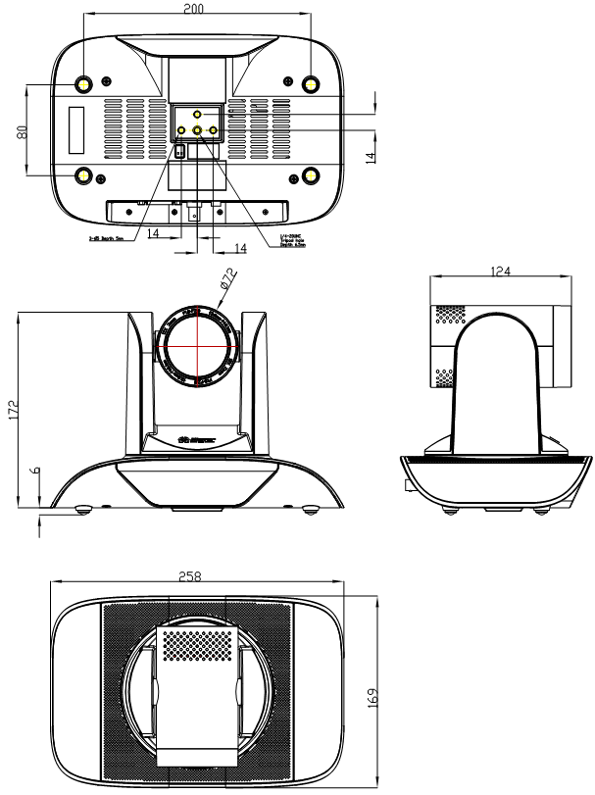
图2.2 外型尺寸

2.1.3、随机附件
打开包装时，请检查并确认所有应提供的附件，不同型号产品随机附件如表2.1所示：
表2.1不同型号产品随机附件
设备型号 | 配置 | ST（标准型） | U3（USB3.0型）
随机附件 | 标配 | 电源适配器1个 | 电源适配器1个
随机附件 | 标配 | RS232串口线1根 | RS232串口线1根
随机附件 | 标配 | 用户使用手册1本 | 用户使用手册1本
随机附件 | 标配 | 脚垫4 | 脚垫4
随机附件 | 标配 | 保修卡1张 | 保修卡1张
随机附件 | 标配 |  | USB3.0视频线
随机附件 | 选配  根据客户要求配置 | 红外遥控器1个 | 红外遥控器1个
随机附件 | 选配  根据客户要求配置 | 无线遥控器1个 | 无线遥控器1个
随机附件 | 选配  根据客户要求配置 | 正装支架（壁装）1套 | 正装支架（壁装）1套
随机附件 | 选配  根据客户要求配置 | 倒装支架（吊装）1套 | 倒装支架（吊装）1套
随机附件 | 选配  根据客户要求配置 | 级联线

2.2、产品特点

2.2.1、摄像机性能
信息通讯类高清摄像机系列具有完善的功能、优异的性能、丰富的接口；先进的ISP处理技术和算法，使得图像效果生动逼真、画面亮度均匀、光色层次感强、清晰度高、色彩还原性高。支持H.265/H.264编码，在低带宽下使得画面更加流畅、清晰。
- 全高清图像：采用1/2.8英寸高品质图像传感器，最大分辨率可达1920x1080，输出帧率高达60帧/秒。
- 多种光学变倍镜头：具有12X、20X等多种光学变倍镜头选择，具有72.5°无畸变宽视角。
- 领先的自动聚焦技术：先进的自动聚焦算法使得镜头快速、准确、稳定地完成自动聚焦。
- 低噪声高信噪比：低噪声CMOS有效地保证了摄像机视频的超高信噪比。采用先进的2D、
3D降噪技术，进一步降低了噪声，同时又能确保图像清晰度。
- 超级静音云台：采用高精度步进电机以及精密电机驱动控制器，确保云台低速运行平稳，并
且无噪声。
- 多种视频输出接口：支持DVI，3G-SDI，USB、有线LAN、无线LAN接口（5GWiFi模块可选），3G-SDI支持在1080P60格式下传输100米。
- 多种遥控器：用户可以根据所使用的环境条件，选择红外遥控器或无线遥控器。2.4G无线
遥控器不受角度、距离、红外干扰影响。支持遥控器信号透传功能，方便后端设备使用。
- 低功耗休眠功能：支持低功耗休眠/唤醒，休眠时功耗低于500mW。
- 多种控制协议：支持VISCA、PELCO-D、PELCO-P协议，支持自动识别协议。支持网络全
命令VISCA控制协议。
- RS232级联：支持RS232级联，方便工程安装使用。
- 多预置位：支持多达255个预置位(遥控器设置调用为10个)。
- 应用场所多：远程教育、教学录播、会议系统、远程培训、远程医疗、庭审系统、应急指挥
系统系统等。

2.2.2、网络性能
1）音频输入接口：支持16000、32000、44100、48000采样频率，支持AAC、MP3、PCM音频编码
2） 多种音视频压缩标准：支持H.265/H.264视频压缩，支持AAC、MP3、PCM音频压缩；支持高达1920x1080分辨率60帧/秒压缩；支持2路1920x1080分辨率30帧/秒压缩。
3）多种网络协议：支持ONVIF、GB/T28181、RTSP、RTMP协议，同时支持RTMP推送模式，轻松链接流媒体服务器。
4）5Gwifi功能:可供选择，若用户产品含有5Gwifi模块，则可在网页中设置无线WiFi连接，具体配置方法在网页配置中详细讲述 。

2.3、技术参数
参数/型号 | 12X |  | 20X
摄像机、镜头参数
图像传感器 | 1/2.8英寸高品质CMOS传感器
有效像素 | 207万、16：9
视频信号 | ST接口视频格式  1080P60/50/30/25/59.94/29.97；1080I60/50/59.94；720P60/50/30/25/59.94/29.97  U3接口视频格式  1）U3：1920X1080P60/50/30/25 ；1280X720P60/50/30/25 ；960X540P30 ；640X360P30； 640X480P30 ；352X288P30 ；960X540P30 ；  2）U3兼容U2：960X540P30；640X360P30；1280X720P10/15；720X576P50；720X480P60； 640X480P30 ；352X288P30 ；
镜头光学变倍 | 12倍光学变焦  f＝3.9～46.1mm |  | 20倍光学变焦  f＝5.5～110mm
视角 | 6.3°（窄角）～72.5°（广角） |  | 3.3°（窄角）～54.7°（广角）
光圈系数 | F1.8 ～ F2.4 |  | F1.6 ～ F3.5
数字变倍 | X10
最低照度 | 0.5Lux(F1.8, AGC ON)
数字降噪 | 2D﹠3D数字降噪
白平衡 | 手动/自动/一键白平衡/ 3000K/ 4000K/5000K/6500K
聚焦 | 自动/手动
光圈 | 自动/手动
电子快门 | 自动/手动
背光补偿 | 开/关
宽动态 | 关/动态等级调整
视频调节 | 亮度、色度、饱和度、对比度、锐度、黑白模式、伽马曲线
信噪比 | >55dB
输入/输出接口以及支持协议
视频接口 | 12/20-ST型号：DVI（HDMI）、 3G-SDI  12/20-U3型号：USB3 .0、DVI（HDMI）
图像码流 | 双码流输出
视频压缩格式 | H.265、H.264
控制信号接口 | RS-232，带环通RS232输出
控制协议 | VISCA/Pelco-D/Pelco-P；  波特率：115200/9600/4800/2400bps
音频输入接口 | 双声道3.5mm线性输入
音频压缩格式 | AAC、MP3、PCM
网络接口 | 100M网口（10/100BASE-TX）  5GWiFi(可选)，支持网络VISCA控制协议
网络协议 | RTSP、RTMP、ONVIF、GB/T28181
电源接口 | HEC3800电源插座(DC12V)
云台参数
水平转动 | -170°～+170°
俯仰转动 | -30°～+90°
水平控制速度 | 0.1 ～100°/秒
俯仰控制速度 | 0.1～45°/秒
预置位速度 | 水平：100°/秒，俯仰：45°/秒
预置位数量 | 用户最多可设置255个预置位（遥控器10个）
其它参数
电源适配器 |  | 输入AC110V-AC220V输出DC12V/1.5A
输入电压 |  | DC12V±10%
输入电流 |  | 1A（最大）
功耗 |  | 12W(最大)
储藏温度 |  | -10℃～+60℃
储藏湿度 |  | 20%～95%
工作温度 |  | -10℃～+50℃
工作湿度 |  | 20%～80%
尺寸（宽X高X深） |  | 258mmX172mmX169mm
重量（约） |  | 1.54kg
使用环境 |  | 室内
远程维护(网络接口) |  | 远程升级、远程重启、远程复位
随机附件 |  | 12V/1.5A电源、RS232控制线、遥控器、说明书、保修卡
选配附件 |  | 安装支架

2.4、接口说明

2.4.1、外部接口
1）ST型号外部接口包括：旋转拨码、RS232输入输出、RS485输入（左正右负）、音频输入接口、3G-SDI输出、DVI（HDMI）输出、网络接口、DC12V电源接口。外部接口示意图如图2.3所示：
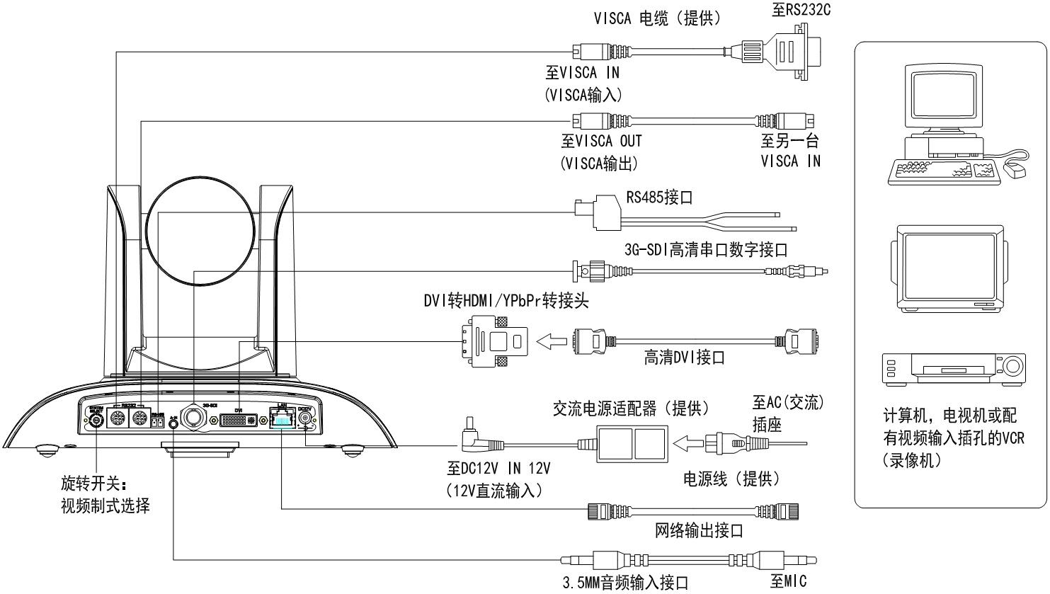
图2.3 ST外部接口示意图
2）U3型号外部接口包括： RS232输入、网络接口、DVI（HDMI）输出、USB3.0输出、DC12V电源接口。外部接口示意图如图2.4所示：
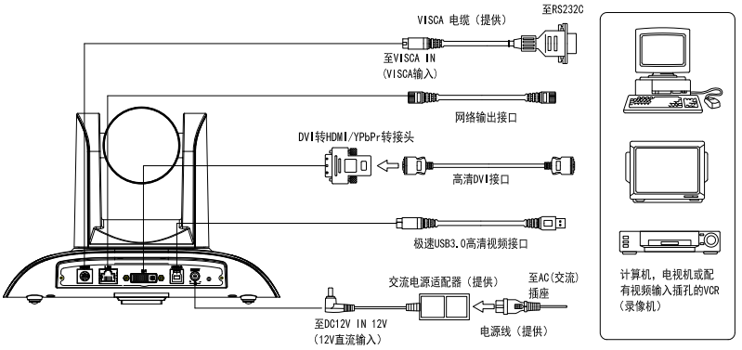
图2.4 U3外部接口示意图

2.4.2、底部拨码
ST和U3型号底部拨码开关示意图如图2.5所示：
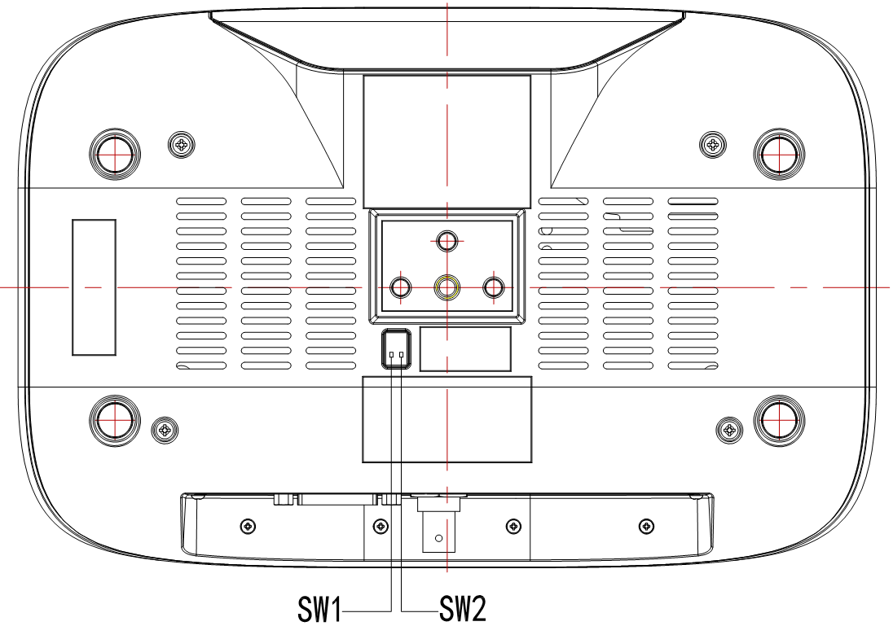
图2.5 拨码开关示意图
ST型号两位DIP开关分别设置ON或OFF选择不同工作模式如表2.2所示
表2.2 拨码开关设置
编号 | SW2 | SW1 | 说明
1 | OFF | OFF | Updating mode (ARM软件升级模式)
2 | ON | ON | Working mode (正常工作模式)

U3型号两位DIP开关分别设置ON或OFF选择不同工作模式如表2.3所示
表2.3 拨码开关设置
编号 | SW2 | SW1 | 说明
1 | ON | OFF | Working mode (正常工作模式)
2 | ON | ON | USB3.0Updating mode (USB3.0软件升级模式)
3 | OFF | ON | Updating mode (ARM软件升级模式)

注意：网页升级，正常工作模式即可

2.4.3、旋转拨码
十六位旋转拨码0-F接口示意图如图2.6所示；十六位旋转拨码0-F对应视频制式如表2.4所示
注意： ST型号有旋转拨码； U3型号无旋转拨码
表2.4 旋转拨码对应视频制式
拨码 | 视频格式 | 拨码 | 视频格式
0 | 1080P60 | 8 | 720P30
1 | 1080P50 | 9 | 720P25
2 | 1080I60 | A | 1080P59.94
3 | 1080I50 | B | 1080I59.94
4 | 720P60 | C | 720P59.94
5 | 720P50 | D | 1080P29.97
6 | 1080P30 | E | 720P29.97
7 | 1080P25 | F | 以设定格式显示
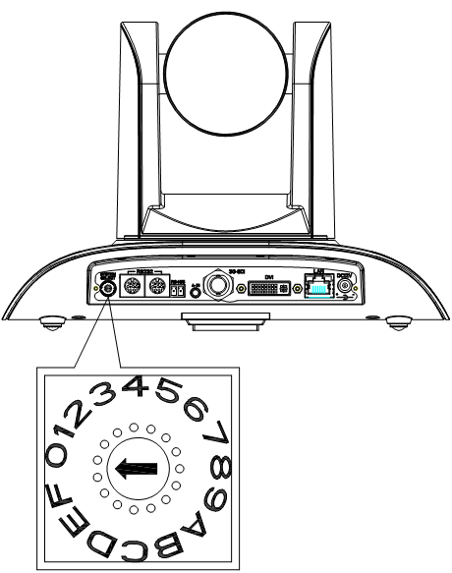

图2.6 旋转拨码示意图

注意：1、在切换制式拨码后，需重启摄像机生效；
2、只有旋转拨码为F时，菜单中显示视频格式项；
3、旋转拨码为0-E，视频格式以旋转拨码为准；

2.4.4、RS-232接口
- ST型号RS-232接口
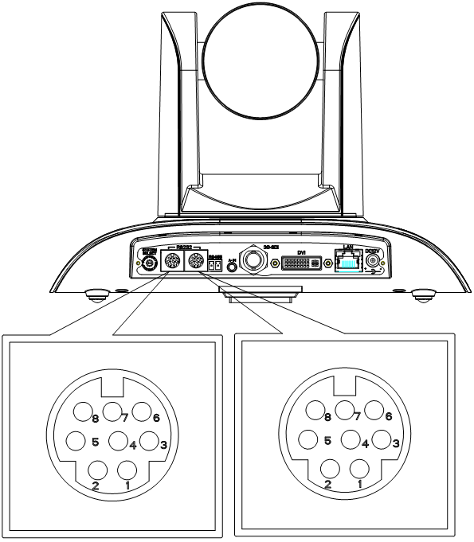 | 电脑或控制键盘和摄像机连接方法
 | 摄像机 | WindowsDB-9
 | 1.DTR | 1.DCD
 | 2.DSR | 2.RXD
 | 3.TXD | 3.TXD
 | 4.GND | 4.DTR
 | 5.RXD | 5.GND
 | 6.GND | 6.DSR
 | 7.IR OUT | 7.RTS
 | 8.NC | 8.CTS
 |  | 9.RI
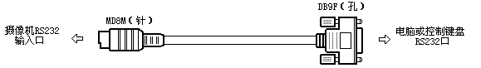

- RS-232 Mini-DIN 8-pin端口定义

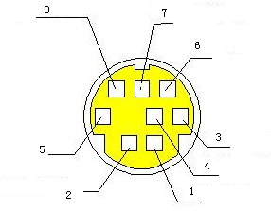 | NO. | 端口 | 定义
 | 1 | DTR | Data Terminal Ready数据终端准备
 | 2 | DSR | Data Set Ready数据准备完成
 | 3 | TXD | Transmit Data发送数据
 | 4 | GND | 信号地
 | 5 | RXD | Receive Data接收数据
 | 6 | GND | 信号地
 | 7 | IR OUT | IR Commander Signal IR输出信号
 | 8 | NC | No Connection

3）RS232(DB9)端口定义
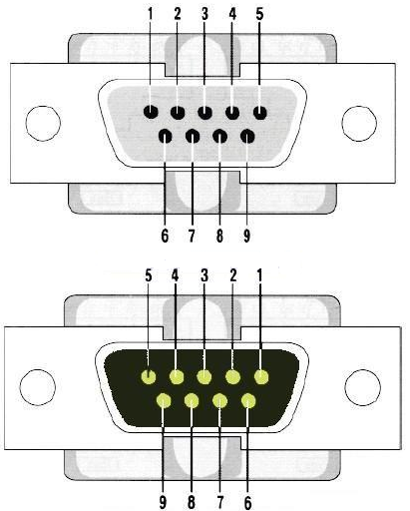 | NO. | 端口 | 定义
 | 1 | DCD | Data Carrier Detect载波检测
 | 2 | RXD | Receive Data接收数据
 | 3 | TXD | Transmit Data发送数据
 | 4 | DTR | Data Terminal Ready数据终端准备
 | 5 | GND | System Ground信号地
 | 6 | DSR | Data Set Ready数据准备完成
 | 7 | RTS | Request to Send发送请求
 | 8 | CTS | Clear to Send发送清除
 | 9 | RI | Ring Indicator振铃提示

- VISCA 组网方式如下图

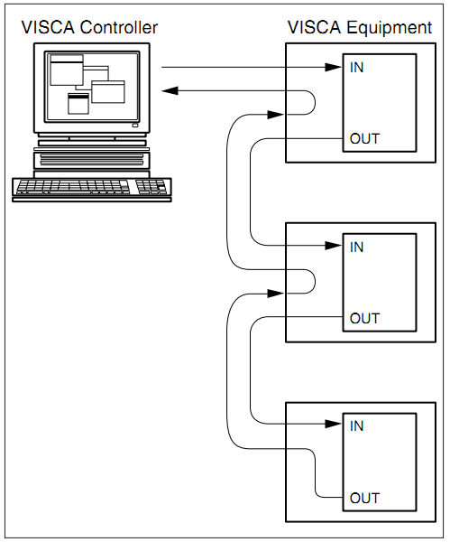 | 摄像机级联方式连接方法
 | 摄像机1 | 摄像机2
 | 1.DTR | 1.DTR
 | 2.DSR | 2.DSR
 | 3.TXD | 3.TXD
 | 4.GND | 4.GND
 | 5.RXD | 5.RXD
 | 6.GND | 6.GND
 | 7.IR OUT | 7.OPEN
 | 8. NC | 8.OPEN

注意：ST型号的产品有RS232输入和输出接口，可以按照以上方式级联；

3、产品使用

3.1、输出图像

3.1.1、上电自检
连接DC12V电源线，上电后设备自检；自检过程中遥控接收指示灯闪烁，云台左转到最左下转到最下，然后转到HOME位置（水平和垂直均为中间位置），同时机芯收缩拉变倍，自检完成后，遥控接收指示灯停止闪烁。若设置0号预置位，则上电自检完成后，设备自动转到0号预置位。

3.1.2、视频输出
连接视频输出线：用户根据所用设备型号选择输出方式。可对照1.4.1各产品输出接口介绍。
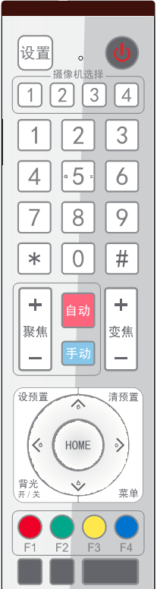
1）网络输出：将本产品和电脑用网线连接，打开浏览器，在地址栏中输入摄像机IP地址（出厂默认值192.168.5.163），进入登录页面输入用户名和密码（出厂默认值都为admin）进如预览页面即出图像。（注：如忘记用户名、密码或IP地址，遥控器组合键【*】【#】【手动】；IP、用户名及密码恢复默认值）
2）3G-SDI输出或DVI（HDMI）输出：监视器与相应视频输出接口连接，监视器输出图像。
3）USB3.0输出：将本产品和电脑USB3.0接口相连，打开设备管理器，查看是否出现图像设备、通用串行总线控制器是否识别USB3.0设备。正常识别后打开看图软件，选择图像设备即出图像。
4）USB3.0兼容USB2.0输出：将本产品和电脑USB2.0接口相连，打开设备管理器，查看是否出现图像设备、通用串行总线控制器是否识别USB3.0设备。正常识别后打开看图软件，选择图像设备即出图像。

3.2、遥控器说明

3.2.1、按键介绍
1、待机键
长按3S后摄像机进入待机模式，再次长按3S后摄像机重新进行自检并回到HOME位置，若设置0号预置位，则12S内无任何操作，云台转到0号预置位位置。
2、摄像机选择
选择需要控制摄像机的地址号
3、数字键
设置或调用0-9号预置位
4、*键、#键
5、聚焦控制按键：调节聚焦
【自动聚焦】: 进入自动聚焦模式
【手动聚焦】: 切换摄像机聚焦方式为手动；可通过按建【聚焦+】或【聚焦-】
调节聚焦

6、变焦控制按键
【变焦】＋：镜头拉窄角；【变焦－】：镜头拉广角

7、设置、清除预置位键
设置预置位：保存一个预置位，设预置+数字键（0-9）即设置相应数字键的预
置位
预置位取消：清除一个预置位，清预置+数字键（0-9）即取消相应数字键的预
置位

8、云台控制按键
上下左右箭头：控制云台上下左右转动
【HOME】键：云台回到中间位置或进入下一级菜单

9、背光补偿控制按键
背光开/关： 打开或关闭背光
10、菜单键：进入/退出OSD菜单或返回上一级菜单。

11、摄像机红外遥控地址设置
【*】+【＃】+【F1】：1号地址 【*】+【＃】+【F2】：2号地址
【*】+【＃】+【F3】：3号地址 【*】+【＃】+【F4】：4号地址
- 组合键功能
1）【#】+【#】+【#】：取消所有预置位 | 2）【*】+【#】+【6】：恢复出厂默认值
3）【*】+【#】+【9】：切换正倒装 | 4）【*】+【#】+自动：进入老化模式
5）【*】+【#】+【3】：菜单设为中文 | 6）【*】+【#】+【4】：菜单设为英文
7）【*】+【#】+手动：恢复默认IP、用户名、密码 | 8）【#】+【#】+【0】：切换视频格式1080P60
9）【#】+【#】+【1】：切换视频格式1080P50 | 10）【#】+【#】+【2】：切换视频格式1080I60
11）【#】+【#】+【3】：切换视频格式1080I50 | 12）【#】+【#】+【4】：切换视频格式720P60
13）【#】+【#】+【5】：切换视频格式720P50 | 14）【#】+【#】+【6】：切换视频格式1080P30
15）【#】+【#】+【7】：切换视频格式1080P25 | 16）【#】+【#】+【8】：切换视频格式720P30
17）【#】+【#】+【9】：切换视频格式720P25

3.2.2、遥控器使用
摄像机正常启动后，接收红外命令并执行，按下遥控器按键，遥控接收指示灯闪烁，松开按键，指示灯停止闪烁。可以通过红外遥控器进行预置位设置、取位、水平、俯仰转动等操作。
按键说明：
1、本说明书所说按键方式，是指对摇控器上的按键按下和放松两个动作。如“按【HOME】键”是指将【HOME】键按下再放松的动作，如果需要长时间按键说明书上会特别说明。
2、本说明书所述需要操作组合键时，是指按说明书的顺序来操作。如“按【*】+【#】+【F1】键”是指先按【*】键，再按【#】，最后按【F1】键。
1）摄像机选择
 | 选择所要控制摄像机的地址号

- 云台控制
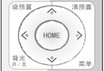 | 向上转动：按【】键 向下转动：按【】键  向左转动：按【】键 向右转动：按【】键  中间位置：按【HOME】键  长按上下左右转动按键，就会由慢到快持续转动，直到行程终点位置；中途放开即停止转动。

- 预置位设置、取消、调用
- 保存预置位：先按【设预置】，然后按数字键0 ~ 9之中的一个，则预设一个对应于数字键的预置位。
注：通过遥控器最多共可设置10个预置位。

- 调用预置位：直接按数字键0 ~ 9即可调用已经保存的预置位。
注：如果该数字键没有预置，则无效。

- 清除预置位：先按【清预置】，然后按数字键0 ~ 9之中的一个，则取消相应的预置位。
注：连续按【＃】键三次，取消所有预置位。

4）变焦控制
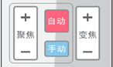 | 镜头拉近：按【变焦＋】键  镜头拉远：按【变焦－】键  这两个按键长按，就会持续拉近/拉远；中途放开即停止。

- 聚焦控制
聚焦拉近：按【聚焦＋】键（仅在手动聚焦模式下有效）
聚焦拉远：按【聚焦－】键（仅在手动聚焦模式下有效）

这两个按键长按，就会持续拉近/拉远，中途放开即停止。
自动聚焦：支持 手动聚焦：支持

- 摄像机红外遥控地址设置
 | 【*】+【＃】+【F1】：设置1号地址  【*】+【＃】+【F2】：设置2号地址  【*】+【＃】+【F3】：设置3号地址  【*】+【＃】+【F4】：设置4号地址

3.3、菜单设置

3.3.1、主菜单
在正常图像下按【MENU】键，屏幕上显示菜单内容，用滚动箭头指向选定项。

主菜单
＝＝＝＝＝＝＝＝＝＝＝＝＝＝＝＝
语言设置／Language 中文/Chinese
（设置）
（相机参数）
（P/T/Z）
（视频格式）
（版本）
（恢复出厂默认值）

[↑↓]选择 [← →]修改
[菜单]返回 [Home]确定

MENU
＝＝＝＝＝＝＝＝＝＝＝＝＝＝＝＝
Language English
（Setup）
（Camera）
（P/T/Z）
（Video Format）
（Version）
（Restore Default）

[↑↓]Select [← →]Change Value
[Menu]Back [Home]OK

语言设置／Language：菜单语言选择，中文/英文 | 设置：进入系统参数设置子菜单项
相机参数：进入相机参数设置子菜单项 | P/T/Z：进入云台参数设置子菜单项
版本：进入版本子菜单项 | 恢复出厂默认值：进入恢复出厂默认值，选择“是”或“否”恢复出厂默认值
[↑↓]选择：按上下方向键选择菜单项 | [← →]修改：按左右方向键修改参数
[菜单]返回：按菜单键返回 | [Home]确定：按[Home]键确定

3.3.2、系统参数设置
在主菜单移动光标到（设置），按【HOME】键进入设置页面，如下图所示。

设置
＝＝＝＝＝＝＝＝＝＝＝＝＝＝＝＝
协议 自动
VISCA地址 1
VISCA地址固定 关
PELCO-P地址 1
PELCO-D地址 1
波特率 9600

[↑↓]选择 [← →]修改
[菜单]返回

[↑↓]选择 [← →]修改
[菜单]返回
SETUP
＝＝＝＝＝＝＝＝＝＝＝＝＝＝＝
Protocol Auto
Visca Address 1
Visca Address Fix OFF
PELCO-P Address 1
PELCO-D Address 1
Baudrate 9600

[↑↓]Select [← →]Change Value
[Menu]Back

[↑↓]选择 [← →]修改
[菜单]返回

协议: VISCA/PELCO-P/PELCO-D/自动 | 通讯地址:VISCA=1~7;PELCO-P = 1~255;PELCO-D =1~255
波特率:可设置项：2400/4800/9600/115200 |  | VISCA地址固定：可设置项：开/关

3.3.3、相机参数设置
在主菜单移动光标到（相机参数），按【HOME】键进入相机参数页面，如下图所示。
相机参数
＝＝＝＝＝＝＝＝＝＝＝＝＝＝＝＝
（曝光）
（颜色）
（图像）
（聚焦）
（降噪）
风格 默认

[↑↓]选择 [← →]修改
[菜单]返回 [Home]确定
CAMERA
＝＝＝＝＝＝＝＝＝＝＝＝＝＝＝＝
（Exposure）
（Color）
（Image）
（Focus）
（Noise Reduction）
Style Default

[↑↓]Select [← →]Change Value
[Menu]Back [Home]OK

曝光： 进入曝光子菜单项 | 图像: 进入图像子菜单项 | 颜色: 进入颜色子菜单项
聚焦: 进入聚焦子菜单项 | 降噪: 进入降噪子菜单项 | 风格：默认、标准、明晰、亮丽、柔和

1）曝光
在相机参数菜单移动光标到（曝光），按【HOME】键进入曝光页面，如下图所示。
曝光
＝＝＝＝＝＝＝＝＝＝＝＝＝＝＝＝
曝光模式 自动
曝光补偿 关
背光 关
抗闪烁 50Hz
增益限制3
动态范围2

[↑↓]选择 [← →]修改
[菜单]返回
EXPOSURE
＝＝＝＝＝＝＝＝＝＝＝＝＝＝＝＝
Mode Auto
EV OFF
BLC OFF
Flicker 50Hz
G.Limit 3
DRC 2

[↑↓]Select [← →]Change Value
[Menu]Back

曝光模式：可设置项：自动、手动、快门优先、光圈优先、亮度优先
曝光补偿：可设置项：开/关（仅在自动模式下有效）
补偿等级：可设置项：-7~7（仅在自动模式下“曝光补偿”打开有效）
背光：可设置项：开/关（仅在自动模式下有效） 动态范围：可设置项：1~8，关闭
抗闪烁：可设置项：关闭、50Hz、60Hz（仅在自动、光圈优先、亮度优先模式下有效）
增益限制：可设置项：0~15（仅在自动、光圈优先、亮度优先模式下有效）
快门优先：可设置项： 1/25、1/30、1/50、1/60、1/90、1/100、1/120、1/180、1/250、1/350、1/500、1/1000、1/2000、1/3000、1/4000、1/6000、1/10000（仅在手动、快门优先模式下有效）
光圈优先：可设置项：关闭、F11.0、F9.6、F8.0、F6.8、F5.6、F4.8、F4.0、F3.4、F2.8、F2.4、F2.0、F1.8（仅在手动、光圈优先模式下有效） 亮度: 可设置项：0~23（仅在亮度优先模式下有效）

2）颜色
相机参数菜单移动光标到（颜色），按【HOME】键进入颜色页面，如下图所示。
颜色
＝＝＝＝＝＝＝＝＝＝＝＝＝＝＝＝＝
白平衡模式 自动
红微调 0
蓝微调 0
饱和度 100%
色度 7
白平衡灵敏度 低

[↑↓]选择 [← →]修改
[菜单]返回

COLOR
＝＝＝＝＝＝＝＝＝＝＝＝＝＝＝＝
WB Mode Auto
RG Tuning 0
BG Tuning 0
Saturation 100%
Hue 7
AWB Sensitivity Low

[↑↓]Select [← →]Change Value
[Menu]Back

白平衡模式：可设置项：自动、3000K、4000K、5000K、6500K、手动、一键白平衡
红微调：可设置项：-10~10（仅在自动模式下有效） | 蓝微调：可设置项：-10~10（仅在自动模式下有效）
红增益：可设置项： 0~255（仅在手动模式下有效） | 蓝增益：可设置项：0~255（仅在手动模式下有效）
饱和度：可设置项：60%、70%、80%、90%、100%、110%、120%、130%、140%、150%、160%、170%、
180%、190%、200% 色度：可设置项：0~14
白平衡灵敏度：可设置项：高、中、低（仅在自动模式下有效）
3）图像
相机参数菜单移动光标到（图像），按【HOME】键进入图像页面，如下图所示。
图像
＝＝＝＝＝＝＝＝＝＝＝＝＝＝＝＝
亮度 7
对比度 7
锐度 4
水平翻转 关
垂直翻转 关
黑白模式 彩色
伽玛曲线 默认
电子变倍 关
DCI 关
[↑↓]选择 [← →]修改
[菜单]返回
IMAGE
＝＝＝＝＝＝＝＝＝＝＝＝＝＝＝＝
Brightness 7
Contrast 7
Sharpness 4
Flip-H OFF
Flip-V OFF
B&W-Mode Color
Gamma Default
DZoom OFF
DCI 关
[↑↓]Select [← →]Change Value
[Menu]Back

亮度：可设置项：0~14 | 对比度：可设置项：0~14 | 锐度：可设置项：0~15
水平翻转：可设置项：开/关 | 垂直翻转：可设置项：开/关 | 黑白模式：可设置项：彩色、黑白
伽玛曲线：可设置项：默认、0.45、0.50、0.55、0.63
电子变倍：可设置项：开/关 DCI：动态对比度，可设置项关闭、1～8
4）聚焦
相机参数菜单移动指针到（聚焦），按【HOME】键进入聚焦页面，如下图所示。
聚焦
＝＝＝＝＝＝＝＝＝＝＝＝＝＝＝＝＝
聚焦模式 自动
聚焦区域中
聚焦灵敏度低

[↑↓]选择 [← →]修改
[菜单]返回
FOCUS
＝＝＝＝＝＝＝＝＝＝＝＝＝＝＝＝＝
Focus Mode Auto
AF-Zone Center
AF-Sensitivity Low

[↑↓]Select [← →]Change Value
[Menu]Back
聚焦模式：可设置项：自动/手动 | 聚焦区域：可设置项：上/中/下 | 聚焦灵敏度：可设置项：高/中/低
5）降噪
相机参数菜单移动指针到（降噪），按【HOME】键进入降噪页面，如下图所示。
降噪
＝＝＝＝＝＝＝＝＝＝＝＝＝＝＝＝＝
2D降噪 3
3D降噪 5
动态坏点关闭

[↑↓]选择 [← →]修改
[菜单]返回
NOISE REDUCTION
＝＝＝＝＝＝＝＝＝＝＝＝＝＝＝＝＝
NR-2D3
NR-3D5
Dynamic Hot PixelOFF

[↑↓]Select [← →]Change Value
[Menu]Back

2D降噪：可设置项：自动、关闭、1~7 | 3D降噪：可设置项：关闭、1~8 | 动态坏点：可设置项：关闭、1~5

3.3.4、P/T/Z
在主菜单移动指针到（P/T/Z），按【HOME】键进入P/T/Z页面，如下图所示。

P/T/Z
＝＝＝＝＝＝＝＝＝＝＝＝＝＝＝＝
景深比例开
变倍速度 8
图像冻结关
加速曲线慢

[↑↓]选择 [← →]修改
[菜单]返回

P/T/Z
＝＝＝＝＝＝＝＝＝＝＝＝＝＝＝＝＝
Speed by zoom ON
Zoom speed 8
Image Freezing OFF
Acc Curve Slow

[↑↓]Select [← →]Change Value [Menu]Back

景深比例：只对遥控器起作用，开、关；相机变倍拉大后，遥控器控制云台转动速度变慢
变倍速度：设定遥控器相机变倍的速度，1~8 | 图像冻结：可设置项：开/关
加速曲线：可设置项：快/慢

3.3.5、视频格式
在主菜单移动指针到（视频格式），按【HOME】键进入视频格式页面，如下图所示。
视频格式
＝＝＝＝＝＝＝＝＝＝＝＝＝＝＝＝
1080P601080P50
1080I60 1080I50
1080P301080P25
720P60720P50
720P30 720P25
1080P59.94 1080I59.94
1080P29.97 720P59.94
720P29.97
[↑↓]选择
[菜单]返回 [Home]确定

VIDEO FORMAT
＝＝＝＝＝＝＝＝＝＝＝＝＝＝＝＝
1080P601080P50
1080I60 1080I50
1080P301080P25
720P60720P50
720P30 720P25
1080P59.94 1080I59.94
1080P29.97 720P59.94
720P29.97
[↑↓]Select
[Menu]Back [Home]OK

注意：ST型号只有旋转拨码为F时，菜单中显示此项
S 版本：1080P60向下兼容；M版本：1080P30向下兼容
修改菜单中参数值，需要退出菜单，方可断电保存

3.3.6、版本
在主菜单移动指针到（版本），按【HOME】键进入版本页面，版本信息根据产品型号和出厂日期会有所不同。版本信息包含版本号和版本升级时间。
MCU版本：显示MCU版本信息 相机版本：显示相机版本信息 聚焦版本：显示聚焦版本信息

3.3.7、恢复出厂默认值
在主菜单移动指针到（复位），按【HOME】键进入复位页面，如下图所示。

恢复出厂默认值
＝＝＝＝＝＝＝＝＝＝＝＝＝＝＝＝＝
恢复出厂默认? 否

[↑↓]选择 [← →]修改
[菜单]返回 [Home]确定
RESTORE DEFAULT
＝＝＝＝＝＝＝＝＝＝＝＝＝＝＝＝＝
Restore Default? NO

[↑↓]Select [← →]Change Value
[Menu]Back [Home]OK

恢复出厂默认：可设置项：是/否（颜色风格和视频格式不可以恢复出厂默认）

注意：如果之前用的遥控器地址不是 1，而是 2、3、4中某一个 ；
恢复全部参数或系统参数后，遥控器对应的设备地址恢复为1。
此时，需将遥控器地址改回为1，即按摄像机选择【1】键后控制正常。

- 网络连接

4.1、连接模式
直连模式：直接将摄像机与计算机用网络连接线连接。
网络连接模式：将摄像机连接到Internet网络中，可通过路由器或交换机接入网络中，用户通过浏览器即可登录设备。

注意：不要将电线和网线安置在易被人触碰的地方，
以免线路接触不良造成信号传输不稳定影响视频质量。

计算机中须有摄像机IP所在网段，若未添加网段，则会出现无法登录等现象。如摄像机默认IP地址192.168.5.163，计算机中需添加5网段。
具体过程如下所述：首先打开计算机网络本地连接属性窗口，选中“Internet 协议版本 4（TCP/IPv4）”双击或点属性“Internet 协议版本 4（TCP/IPv4）”后进入Internet 协议版本 4（TCP/IPv4）属性窗口，选中“高级”点击“高级”进入高级TCP/IP设置，在IP地址栏中添加IP和子网掩码，添加完成点“确定”即完成IP网段添加。用户可根据自己修改的摄像机IP地址添加相应网段。

注意：添加IP地址不能与其它电脑或设备IP冲突，
添加之前先验证是否已存在此IP

验证是否添加网段成功，在计算机中打开“开始”，选择“运行”输入cmd点击“确定”后打开计算机DOS命令窗口输入ping 192.168.5.26 按下回车键出现信息如图所示：说明添加网段成功
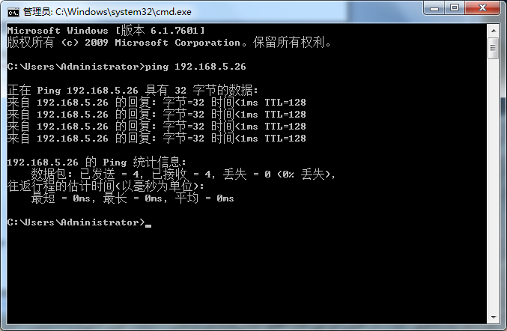
产品上电自检完成后，也可按照以上步骤验证网络是否连接正常。如默认IP打开计算机DOS命令窗口输入ping 192.168.5.163按下回车键出现信息如下图所示：说明网络连接正常。
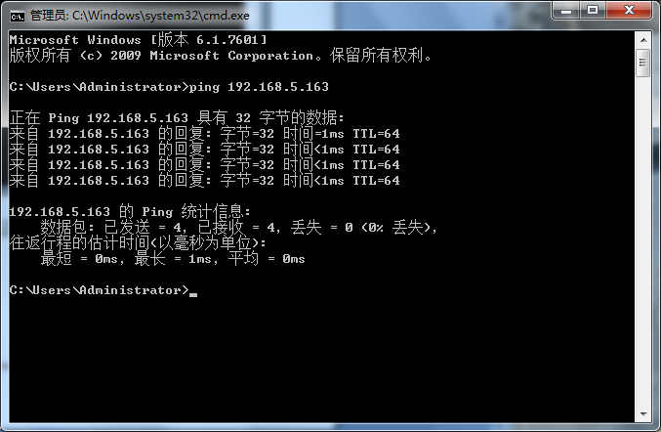

4.2、IE登录

4.2.1、Web客户端
1）客户端登录
在浏览器地址栏中输入设备IP地址默认为192.168.5.163，回车进入Web客户端登陆界面。登录方式分为管理员方式和普通用户方式，以管理员方式（用户名、密码默认admin）登录可进行预览、回放、配置、注销等操作；以普通用户方式（用户名、密码默认user1或user2）登录只可进行预览、回放、注销等操作，无配置项。说明：Web 访问功能支持的浏览器有：IE、360浏览器等常规浏览器。
语言选择：登录界面右上角显示“中文|English”点击方可选择网页界面语言类型。
2） 控件下载安装
当首次使用IE浏览器访问网络会议摄像机时，登陆界面会出现“未安装播放插件，请下载安装！”的信息提示。点击该提示信息，下载后安装MRWebXinstall.exe，根据信息提示来安装插件即可。
安装好插件后输入用户名密码，点击登录（初始默认的用户名和密码为：“admin”，进入后可自行更改用户名和密码），进入Web客户端管理界面。

4.2.2、预览
登录成功后进入管理界面，默认进入的是视频预览界面。在预览界面中，可进行云台控制、变倍、聚焦、录像、抓拍、声音、放大、全屏和预置位的设置、运行、删除等操作。
- 管理员方式登录
用户名、密码默认admin
可进行云台控制、变倍、聚焦、录像、抓拍、声音、放大、全屏和预置位的设置、运行、删除等操作；可以预览、回放、配置、注销。
- 普通用户方式登录
用户名、密码默认user1或user2
可进行云台控制、变倍、聚焦、录像、抓拍、声音、放大、全屏和预置位的设置、运行、删除等操作；可以预览、回放、注销。
注意：普通用户方式登录无配置权限。

4.2.3、回放
1）回放录像文件
首先在预览中录像、抓拍并保存文件；点击“回放”进入录像文件和图片文件回放页面，然后选择文件类型“录像文件”点击搜索，搜索出录像文件，点击播放即可播放录像文件。
2）回放图片文件
首先在预览中录像、抓拍并保存文件；点击“回放”进入录像文件和图片文件回放页面，然后选择文件类型“图片文件”点击搜索，搜索出图片文件，点击显示即可显示图片文件。
本地录像/抓拍文件默认存储目录D:\MyIPCam\

4.2.4、配置
点击“配置”进入设备参数配置页面。
主要有以下选项：本地配置、音频配置、视频配置、网络配置、云台配置、平台接入配置、系统配置等，具体描述请参见下表。

菜单 | 说明
本地配置 | 包括视频预览模式、录像打包时间、录像存储目录等设置
音频配置 | 包括音频压缩格式、采样频率、采样精度、压缩码率等设置
视频配置 | 包括视频编码、视频参数、字符叠加、字符大小、视频输出等设置
网络配置 | 包括网络端口、以太网参数、无线网络（有无线模块方有此项）、  DNS参数、GB28181等设置
系统配置 | 包括设备属性、系统时间、用户管理、版本升级、恢复出厂、重启设备等设置

1）本地配置
视频预览模式：可选择实时优先或者流畅优先；实时优先模式延时小，流畅优先模式流畅程度高
用户可根据需要设置（默认值为实时性最好(1)，实时性一般 (2)、一般流畅(3)、比较流畅(4)、非常流畅(5)可选）
录像打包时间（分钟）：设置录像打包时间（默认值为3，范围为1-120分钟）
录像/抓拍文件存储目录：设置本地录像/抓拍文件存储目录（默认 D:\MyIPCam\）
点击“保存”按钮，设置即生效

2）音频配置
开关：设置是否启用音频
压缩格式：设置音频压缩格式，改变后设备将自动重启（默认MP3， PCM、AAC可选）
采样频率：设置音频采样频率，改变后设备将自动重启（默认44100，16000、32000、48000可选）
采样精度：设置音频采样精度（默认16bits）
压缩码率：设置音频压缩码率（默认64kbps，32、48、96、128可选）
点击“保存”按钮，显示“开关改变，保存成功后，重启设备生效”提示信息，重启设备生效
注意：U3型号没有音频输入接口，无音频配置项；只ST型号有此项

4.2.5、视频配置
1）视频编码
码流：设置不同的视频输出模式，选用不同的码流。（主码流、次码流）
压缩格式：设置视频压缩格式，改变保存后重启设备生效（主/次码流默认H.264，H.265可选）
视频尺寸：设置图像分辨率，改变保存后重启设备生效（主码流默认1920*1080，1280*720可选；次码流默认640*320，320*180、1280*720可选）
码率控制：设置码流控制模式，改变保存后重启设备生效（主/次码流默认变码率，定码率可选）。
图像质量：设置图像质量，只有码率控制为变码率时，可更改图像质量（主码流默认更好，次码流默认差，最好、更好、好、差、更差、最差可选）
码率（Kb/s）：设置视频码率（主码流默认8192Kb/s，64-20480Kb/s可选；次码流默认2048Kb/s，64-8192Kb/s可选）
帧率（F/S）：设置视频帧率（主/次码流默认30F/S，主码流5-30F/S可选；次码流5-30 F/S可选）
关键帧间隔：设置关键帧间隔（主/次码流默认90F，主码流1-150F可选；次码流1-150 F可选）
关键帧最小QP：设置关键帧最小QP（默认10,10-51可选）
流名称：获取rtsp或rtmp流时，用户可修改流名称；主码流（默认live/av0），次码流（默认live/av1）
注意：一般保留live只修改后面部分。
点击“保存”按钮，显示“保存成功”提示信息，设置即生效

2）流发布
开关：可打开或关闭主码流、次码流选择视频码流模式
协议：主/次码流都采用rtmp协议
Host端口：服务器端口号（默认1935，0-65535可选）
Host地址：服务器IP地址（默认192.168.5.11）
流名称：可选择不同的流名称（live/av0、live/av1 可选）
用户名：设置用户名
密码：设置用户密码
点击“保存”按钮，显示“保存成功”提示信息，设置即生效
RTSP获取方式：rtsp://设备IP地址:554/live/av0 （av0主码流；av1次码流）

3）视频参数
a、聚焦：可设置聚焦模式、聚焦范围、聚焦灵敏度
聚焦模式：设置聚焦模式（默认自动，手动可选）
聚焦范围：设置聚焦范围（默认中，上、下可选）
聚焦灵敏度：设置聚焦灵敏度（默认低，高、中可选）

b、曝光：可设置曝光模式、曝光补偿、背光补偿、抗闪烁、增益限制、动态范围、快门速度、光圈值、
亮度
曝光模式：设置曝光模式（默认自动，手动、快门优先、光圈优先、亮度优先可选）
曝光补偿：设置是否开启曝光补偿，仅曝光模式自动时有效（默认关）
曝光补偿值：设置曝光补偿值，仅曝光补偿开启时有效（默认-7，-7~7可选）
背光补偿：设置是否开启背光补偿，自动时有效（默认关）
抗闪烁：设置抗闪烁模式，仅曝光模式自动、光圈或者亮度优先时有效（默认50Hz，关闭、60Hz可选）
增益限制：设置增益限制，仅曝光模式自动、光圈或者亮度优先时有效（默认3，0~15可选）
动态范围：设置动态范围（默认2，关、1~8可选）
快门速度：设置快门值，仅曝光模式手动、快门优先时有效（默认1/100，1/25、1/30、1/50、1/60、1/90、1/100、1/120、1/180、1/250、1/350、1/500、1/1000、1/2000、1/3000、1/4000、1/6000、1/10000可选）
光圈值：设置光圈值，仅曝光模式手动、光圈优先时有效（默认F1.8，Close、F11、F9.6、F8.0、F6.8、F5.6、F4.8、F4.0、F3.4、F2.8、F2.4、F2.0、F1.8可选）
亮度：设置亮度值，仅曝光模式亮度优先时有效（默认7，0~23可选）

c、颜色：可设置白平衡模式、饱和度、色度、白平衡灵敏度、红微调、蓝微调、红增益、蓝增益
白平衡模式：设置白平衡模式（默认自动，3000K、4000K、5000K、6500K、手动、一键白平衡可选）
注意：选择一键白平衡模式时，点击右侧“矫正”按钮
红微调：设置红微调，仅白平衡模式自动时有效（默认0，-10~10可选）
蓝微调：设置蓝微调，仅白平衡模式自动时有效（默认0，-10~10可选）
饱和度：设置饱和度（默认100%，60%、70%、80%、90%、100%、110%、120%、130%、140%、150%、160%、170%、180%、190%、200%可选）
色度：设置色度（默认7，0~14可选）
白平衡灵敏度：设置白平衡灵敏度（默认低，中、高可选）
红增益：设置红增益，仅白平衡模式手动时有效（默认145，0~255可选）
蓝增益：设置蓝增益，仅白平衡模式手动时有效（默认56， 0~255可选）

d、图像：可设置亮度、对比度、锐度、伽马曲线、动态对比度、黑白模式、水平翻转、垂直翻转、
电子变倍
亮度：设置亮度（默认7，0~14可选）
对比度：设置对比度（默认7，0~14可选）
锐度：设置锐度值（默认4，0~15可选）
伽马曲线：设置伽马曲线值（默认，0.45、0.50、0.55、0.63可选）
动态对比度：设置动态对比度（默认关、1～8可选）
黑白模式：设置黑白模式（默认彩色、黑白可选）
水平翻转：设置水平翻转（默认关、开可选）
垂直翻转：设置垂直翻转（默认关、开可选）
电子变倍：设置电子变倍（默认关、开可选）

e、降噪：可设置2D降噪、3D降噪、动态坏点矫正
2D降噪：设置2D降噪等级（默认3，1~7、关、自动可选）
3D降噪：设置3D降噪等级（默认3，1~8、关可选）
动态坏点矫正：设置动态坏点矫正（默认关，1~5可选）
f、风格：选择画面风格（默认、标准、明晰、亮丽、柔和可选）
注意：改变以上a、b、c、d、e、f各项中视频参数的值点击刷新即可生效

4）字符叠加
显示时间日期：设置是否显示时间日期可勾选
显示标题：设置是否显示标题可勾选
时间字体颜色：设置时间字体颜色（默认白，黑、黄、红、蓝可选）
标题字体颜色：设置标题字体颜色（默认白，黑、黄、红、蓝可选）
移动字符：设置移动时间和标题的显示位置，点击“上、下、左、右”按钮可移动对应的字符 位置
标题显示内容：设备属性设置标题内容（默认CAMERA1）
时间显示内容：系统时间设置时间（默认1970/01/10 05:36:00）
点击“保存”按钮，显示“参数保存成功”提示信息，设置即可生效。

5）字符大小
主码流字符大小：设置显示的字符大小，改变并保存后重启设备即生效（默认24，24、16可选）
次码流字符大小：设置显示的字符大小，改变并保存后重启设备即生效（默认16，24、16可选）
点击“保存”按钮，显示“参数保存成功”提示信息，设置即可生效

6）视频输出
输出格式：设置视频输出格式（默认1080P60，1080P50、1080P30、1080P25、1080I60、1080I50、720P60、720P50、720P30、720P25、1080P59.94、1080I59.94、1080P29.97、720P59.94、720P29.97可选）
点击“保存”按钮，显示“参数保存成功”提示信息，设置即可生效

4.2.6、网络配置
1）网络端口
数据端口：设置数据端口，改变并保存后重启设备即生效（默认3000，0-65535可选）
Web端口：设置Web端口，改变并保存后重启设备即生效（默认80，0-65535可选）
Onvif端口：设置Onvif端口，改变并保存后重启设备即生效（默认2000，0-65535可选）
Soap端口：设置Soap端口（默认1936，0-65535可选）
Rtmp端口：设置Rtmp端口（默认1935，0-65535可选）
Rtsp端口：设置Rtsp端口，改变并保存后重启设备即生效（默认554，0-65535可选）
Visca端口：设置Visca端口，改变并保存后重启设备即生效（默认3001，0-65535可选）
点击“保存”按钮，显示“参数保存成功”提示信息，设置即可生效
RTMP获取方式：rtmp://设备IP地址:1935/live/av0 （av0主码流；av1次码流）

2）以太网参数
DHCP：设置是否开启自动获取IP。改变并保存后重启设备即生效（默认关闭）
IP地址：设置IP地址，改变并保存后重启设备即生效（默认192.168.5.163）

注：此处IP地址即为登录web页面的地址

子网掩码：设置子网掩码（默认255.255.255.0）
默认网关：设置默认网关（默认0.0.0.0）
物理地址：设置物理地址（该参数只读，不能修改）
点击“保存”按钮，显示“参数保存成功”提示信息，设置即可生效（注：修改IP时，防止IP冲突）

3）DNS参数
首选DNS服务器：设置首选DNS服务器（默认0.0.0.0）
备选DNS服务器：设置备选DNS服务器（默认0.0.0.0）
点击“保存”按钮，显示“参数保存成功”提示信息，设置即可生效

4）GB28181
开关：设置是否开启GB28181，可勾选
时间同步：设置是否同步时间，可勾选
码流类型:码流类型设置（默认主码流、次码流可选）
注册有效时间（秒）：3600 范围5-65535
心跳时间（秒）：60 范围1-65535
注册ID:34020000001320000001
注册用户名：IPC
注册密码：12345678
设备归属：用户可以自行添加
行政区域：用户可以自行添加
报警区域：用户可以自行添加
设备安装地址：用户可以自行添加
本地SIP端口：5060范围0-65535
GB28181服务器地址：电脑IP地址
服务器SIP端口：5060范围0-65535
服务器ID：34020000002000000001
点击“保存”按钮，显示“参数保存成功”提示信息，设置即可生效

4.2.7、系统配置
1）设备属性
设备名称：设置设备名称（默认CAMERA1，用户可自行修改）
设备ID：设置设备ID号（默认1，只读）
系统语言：设置页面语言类型（默认简体中文，英文可选）修改并保存后需要重新登录
点击“保存”按钮，显示“参数保存成功”提示信息，设置即可生效

2）系统时间
日期格式：设置日期格式（默认YYYY-MM-DD即年-月-日，MM-DD-YYYY即月-日-年、DD-MM-YYYY日-月-年可选）
日期分割符：设置日期分割符（默认‘/’，‘.’、‘-’可选）
时区：设置时区（默认东八区，其它时区可选）
时间类型：设置时间类型（默认24小时，12小时可选）
NTP使能：可勾选，勾选后可进行NTP时间设置
更新间隔：设置NTP服务器自动更新的时间间隔（NTP使能勾选后有效；默认1天，2-10天可选）
NTP服务器地址或域名：设置NTP服务器地址或域名（NTP使能勾选后有效；默认time.nits.gov，
用户可自行修改）
NTP服务器端口：设置NTP服务器端口（NTP使能勾选后有效；默认123，用户可自行修改）
点击“保存”按钮，显示“参数保存成功”提示信息，设置即可生效。
时间设置：设置时间方式（可选与电脑时间同步、与NTP服务器同步、手动设置）
电脑时间：显示电脑时间（仅时间设置方式为与电脑时间同步有效）点“同步”按钮即可
手动设置时间：点右侧日历图标可手动设置时间（仅时间设置方式为手动设置有效）

3）用户管理
选择用户：设置登录用户类型（默认管理员，普通用户1、普通用户2可选）。
用户名：设置用户名（选择用户管理员默认admin；选择用户普通用户1默认user1；选择用户普通用户2 默认user2；用户可自行修改）
密码：设置密码（选择用户管理员默认admin；选择用户普通用户1默认user1；选择用户普通用户2 默认user2；用户可自行修改）
密码确认：确认输入密码是否一致
点击“保存”按钮，显示“参数保存成功”提示信息，设置即可生效
用户名、密码请注意大小写

注意：如果以普通用户的用户名和密码登录网页，则无配置权限，只可进行预览、回放、注销操作

4）版本升级
页面显示版本信息，用户只可读不可修改，与菜单中版本信息一致，不同设备型号版本信息不同
升级文件：点击“浏览...”在弹出的窗口中，选择升级文件；点击“升级”按钮，弹出升级对话框；升级成功后，设备自动重启（注：升级过程中确保设备的电源和网络正常连接，否则升级失败）
注意：版本升级完成后，需恢复出厂默认值；a、通过网页配置恢复出厂默认；b、通过菜单恢复出
厂默认值；c、遥控器快捷键 *#6恢复出厂默认；以上三中方式任选其一，其中a方式IP
账号、密码也恢复默认。
5）恢复出厂
恢复出厂默认：点击“恢复出厂默认”按钮，弹出确认对话框，选择“是”或“否”，选择“是”后设备将自动重启即生效
6）重启设备
重启设备：点击“重启设备”按钮，弹出确认对话框，选择“是”或“否”，选择“是”后设备自动重启

4.2.8、注销
点“注销”弹出“确认”对话框；选择“是”或“否”，选择是退出当前用户登录如下图所示，重新回到用户登录界面。

4.2.9、无线网络
若用户设备有无线网络模块，Web网页“网络配置”中有“无线网络”配置页面，具体配置方法如下所述：
1）网络设置
无线网络配置
网口使能：可勾选，勾选后可设置以下各项
DHCP：可勾选，若勾选则可自动获取IP
IP地址：设置无线WiFi的IP（默认192.168.1.250，若DHCP勾选则自动分配）

注意：无线网络IP地址和有线网络IP地址不能在同一网段

子网掩码：设置无线IP的子网掩码（默认255.255.255.0）
默认网关：设置无线IP的默认网关（默认192.168.1.1）
SSID：用户所连WiFi热点的名称，注意大小写一直
加密：可勾选，勾选后可设置密码；若WiFi热点未设置密码可以不勾选
密码：设置WiFi热点密码，注意填写正确性
点击“保存”按钮，显示“参数保存成功”提示信息，设置即可生效
注意：SSID和密码填写正确，否则断电重启后，无线WiFi连接不成功。
2）WiFi热点连接
点击“搜索”图标，搜索WiFi热点
搜索到用户WiFi热点后，双击弹出对话框，输入密码，连接WiFi，显示“连接成功”提示框，即连接成功。
3）无线WiFi网页登录
以上配置中若未勾选DHCP（自动获取IP），则打开浏览器，在地址栏中输入无线网络IP地址（默认192.168.1.250），按回车建即可登录；若勾选DHCP，则自动获取IP，具体的IP地址需要登录用户路由器或交换机设置界面，查看分配的IP。

- 串口通信控制

摄像机在正常工作情况下，可以通过RS232C/RS485接口（VISCA IN）对摄像机进行控制，RS232C串口参数如下所示：
波特率：2400/4800/9600/115200比特/秒；起始位：1位；数据位：8位；停止位：1位；校验位：无
上电后，摄像机先转到左下，，再回到中间位置。变焦镜头拉到最远位置，然后拉回到最近自检完成。若摄像机有保存0号预置初始化结束后，摄像机将置位到0号预置位。至此，用户可使用串口命令控制摄像机。

5.1、VISCA协议列表

5.1.1、摄像机返回命令
Ack/Completion Message
 | 命令包 | 注释
ACK | z0 41 FF | Returned when the command is accepted.
Completion | z0 51 FF | Returned when the command has been executed.
z = 摄像机地址 + 8
Error Messages
 | 命令包 | 注释
Syntax Error | z0 60 02 FF | Returned when the command format is different or when a command with illegal command parameters is accepted
Command Not Executable | z0 61 41 FF | Returned when a command cannot be executed due to current conditions. For example, when commands controlling the focus manually are received during auto focus.

5.1.2、摄像机控制命令
命令 | 功能 | 命令包 | 注释
AddressSet | Broadcast | 88 30 0p FF | p:VISCA Address
IF_Clear | Broadcast | 88 01 00 01 FF | I/F Clear
CommandCancel |  | 8x 21 FF
CAM_Power | On | 8x 01 04 00 02 FF | Power ON/OFF
CAM_Power | Off | 8x 01 04 00 03 FF | Power ON/OFF
CAM_Zoom | Stop | 8x 01 04 07 00 FF
CAM_Zoom | Tele(Standard) | 8x 01 04 07 02 FF
CAM_Zoom | Wide(Standard) | 8x 01 04 07 03 FF
CAM_Zoom | Tele(Variable) | 8x 01 04 07 2p FF | p = 0(low) - F(high)
CAM_Zoom | Wide(Variable) | 8x 01 04 07 3p FF | p = 0(low) - F(high)
CAM_Zoom | Direct | 8x 01 04 47 0p 0q 0r 0s FF | pqrs: Zoom Position
CAM _Focus | Stop | 8x 01 04 08 00 FF
CAM _Focus | Far(Standard) | 8x 01 04 08 02 FF
CAM _Focus | Near(Standard) | 8x 01 04 08 03 FF
CAM _Focus | Far(Variable) | 8x 01 04 08 2p FF | p = 0(low) - F(high)
CAM _Focus | Near (Variable) | 8x 01 04 08 3p FF | p = 0(low) - F(high)
CAM _Focus | Direct | 8x 01 04 48 0p 0q 0r 0s FF | pqrs: Focus Position
CAM _Focus | Auto Focus | 8x 01 04 38 02 FF
CAM _Focus | Manual Focus | 8x 01 04 38 03 FF
CAM _Zoom Focus | Direct | 8x 01 04 47 0p 0q 0r 0s  0t 0u 0v 0w FF | pqrs: Zoom Position  tuvw: Focus Position
CAM_WB | Auto | 8x 01 04 35 00 FF
CAM_WB | 3000K | 8x 01 04 35 01 FF
CAM_WB | 4000k | 8x 01 04 35 02 FF
CAM_WB | One Push mode | 8x 01 04 35 03 FF
CAM_WB | 5000k | 8x 01 04 35 04 FF
CAM_WB | Manual | 8x 01 04 35 05 FF
CAM_WB | 6500k | 8x 01 04 35 06 FF
CAM _RGain | Reset | 8x 01 04 03 00 FF | Manual Control of R Gain
CAM _RGain | Up | 8x 01 04 03 02 FF | Manual Control of R Gain
CAM _RGain | Down | 8x 01 04 03 03 FF | Manual Control of R Gain
CAM _RGain | Direct | 8x 01 04 43 00 00 0p 0q FF | pq: R Gain
CAM_ Bgain | Reset | 8x 01 04 04 00 FF | Manual Control of B Gain
CAM_ Bgain | Up | 8x 01 04 04 02 FF | Manual Control of B Gain
CAM_ Bgain | Down | 8x 01 04 04 03 FF | Manual Control of B Gain
CAM_ Bgain | Direct | 8x 01 04 44 00 00 0p 0q FF | pq: B Gain
CAM_AE | Full Auto | 8x 01 04 39 00 FF | Automatic Exposure mode
CAM_AE | Manual | 8x 01 04 39 03 FF | Manual Control mode
CAM_AE | Shutter priority | 8x 01 04 39 0A FF | Shutter Priority Automatic Exposure mode
CAM_AE | Iris priority | 8x 01 04 39 0B FF | Iris Priority Automatic Exposure mode
CAM_AE | Bright | 8x 01 04 39 0D FF | Bright mode
CAM_Shutter | Reset | 8x 01 04 0A 00 FF | Shutter Setting
CAM_Shutter | Up | 8x 01 04 0A 02 FF | Shutter Setting
CAM_Shutter | Down | 8x 01 04 0A 03 FF | Shutter Setting
CAM_Shutter | Direct | 8x 01 04 4A 00 00 0p 0q FF | pq: Shutter Position
CAM_Iris | Reset | 8x 01 04 0B 00 FF | Iris Setting
CAM_Iris | Up | 8x 01 04 0B 02 FF | Iris Setting
CAM_Iris | Down | 8x 01 04 0B 03 FF | Iris Setting
CAM_Iris | Direct | 8x 01 04 4B 00 00 0p 0q FF | pq: Iris Position
CAM_Gain Limit | Gain Limit | 8x 01 04 2C 0p FF | p: Gain Positon
CAM_Bright | Reset | 8x 01 04 0D 00 FF | Bright Setting
CAM_Bright | Up | 8x 01 04 0D 02 FF | Bright Setting
CAM_Bright | Down | 8x 01 04 0D 03 FF | Bright Setting
CAM_Bright | Direct | 8x 01 04 4D 00 00 0p 0q FF | pq: Bright Positon
CAM_ExpCopm | On | 8x 01 04 3E 02 FF | Exposure Compensation ON/OFF
CAM_ExpCopm | Off | 8x 01 04 3E 03 FF | Exposure Compensation ON/OFF
CAM_ExpCopm | Reset | 8x 01 04 0E 00 FF | Exposure Compensation Amount Setting
CAM_ExpCopm | Up | 8x 01 04 0E 02 FF | Exposure Compensation Amount Setting
CAM_ExpCopm | Down | 8x 01 04 0E 03 FF | Exposure Compensation Amount Setting
CAM_ExpCopm | Direct | 8x 01 04 4E 00 00 0p 0q FF | pq: ExpComp Position
CAM_Back Light | On | 8x 01 04 33 02 FF | Back Light  Compensation
CAM_Back Light | Off | 8x 01 04 33 03 FF | Back Light  Compensation
CAM_WDRStrength | Reset | 8x 01 04 21 00 FF | WDR Level Setting
CAM_WDRStrength | Up | 8x 01 04 21 02 FF | WDR Level Setting
CAM_WDRStrength | Down | 8x 01 04 21 03 FF | WDR Level Setting
CAM_WDRStrength | Direct | 8x 01 04 51 00 00 00 0p FF | p: WDR Level Positon
CAM_NR（2D） |  | 8x 01 04 53 0p FF | P=0-7 0:OFF
CAM_NR（3D） |  | 8x 01 04 54 0p FF | P=0-8 0:OFF
CAM_Gamma |  | 8x 01 04 5B 0p FF | p = 0 – 4 0：Default 1：0.45 2：0.50 3：0.55 4：0.63
CAM_Flicker | OFF | 8x 01 04 23 00 FF | OFF
CAM_Flicker | 50HZ | 8x 01 04 23 01 FF | 50HZ
CAM_Flicker | 60HZ | 8x 01 04 23 02 FF | 60HZ
CAM_Aperture | Reset | 8x 01 04 02 00 FF | Aperture Control
CAM_Aperture | Up | 8x 01 04 02 02 FF | Aperture Control
CAM_Aperture | Down | 8x 01 04 02 03 FF | Aperture Control
CAM_Aperture | Direct | 8x 01 04 42 00 00 0p 0q FF | pq: Aperture Gain
CAM_Memory | Reset | 8x 01 04 3F 00 pq FF | pq: Memory Number(=0 to 254)  Corresponds to 0 to 9 on the Remote Commander
CAM_Memory | Set | 8x 01 04 3F 01 pq FF
CAM_Memory | Recall | 8x 01 04 3F 02 pq FF
CAM_LR_Reverse | On | 8x 01 04 61 02 FF | Image Flip Horizontal ON/OFF
CAM_LR_Reverse | Off | 8x 01 04 61 03 FF | Image Flip Horizontal ON/OFF
CAM_PictureFlip | On | 8x 01 04 66 02 FF | Image Flip Vertical ON/OFF
CAM_PictureFlip | Off | 8x 01 04 66 03 FF | Image Flip Vertical ON/OFF
CAM_ColorSaturation | Direct | 8x 01 04 49 00 00 00 0p FF | P=0-E  0:60% 1:70% 2:80% 3:90% 4:100%  5:110% 6:120% 7:130% 8:140% 9:150% 10:160% 11:160% 12:180% 13:190% 14:200%
CAM_IDWrite |  | 8x 01 04 22 0p 0q 0r 0s FF | pqrs: Camera ID (=0000 to FFFF)
SYS_Menu | ON | 8x 01 04 06 06 02 FF | Turn on the menu screen
SYS_Menu | OFF | 8x 01 04 06 06 03 FF | Turn off the menu screen
IR_Receive | ON | 8x 01 06 08 02 FF | IR(remote commander)receive On/Off
IR_Receive | OFF | 8x 01 06 08 03 FF | IR(remote commander)receive On/Off
IR_ReceiveReturn | On | 8x 01 7D 01 03 00 00 FF | IR(remote commander)receive message via the VISCA communication ON/OFF
IR_ReceiveReturn | Off | 8x 01 7D 01 13 00 00 FF
CAM_SettingReset | Reset | 8x 01 04 A0 10 FF | Reset Factory Setting
CAM_Brightness | Direct | 8x 01 04 A1 00 00 0p 0q FF | pq: Brightness Position
CAM_Contrast | Direct | 8x 01 04 A2 00 00 0p 0q FF | pq: Contrast Position
CAM_Flip | OFF | 8x 01 04 A4 00 FF | Single Command For Video Flip
CAM_Flip | Flip-H | 8x 01 04 A4 01 FF | Single Command For Video Flip
CAM_Flip | Flip-V | 8x 01 04 A4 02 FF | Single Command For Video Flip
CAM_Flip | Flip-HV | 8x 01 04 A4 03 FF | Single Command For Video Flip
CAM_VideoSystem | Set camera video system | 8x 01 06 35 00 0p FF | P: 0~E Video format  0:1080P60 8:720P30  1:1080P50 9:720P25  2:1080i60 A：1080P59.94  3:1080i50 B：1080i59.94  4:720P60 C：720P59.94  5:720P50 D：1080P29.97  6:1080P30 E：720P29.97  7:1080P25
Pan_tiltDrive | Up | 8x 01 06 01 VV WW 03 01 FF | VV: Pan speed 0x01 (low speed) to 0x18 (high speed)  WW: Tilt speed 0x01 (low speed) to 0x14 (high speed)  YYYY: Pan Position  ZZZZ: Tilt Position
Pan_tiltDrive | Down | 8x 01 06 01 VV WW 03 02 FF
Pan_tiltDrive | Left | 8x 01 06 01 VV WW 01 03 FF
Pan_tiltDrive | Right | 8x 01 06 01 VV WW 02 03 FF
Pan_tiltDrive | Upleft | 8x 01 06 01 VV WW 01 01 FF
Pan_tiltDrive | Upright | 8x 01 06 01 VV WW 02 01 FF
Pan_tiltDrive | DownLeft | 8x 01 06 01 VV WW 01 02 FF
Pan_tiltDrive | DownRight | 8x 01 06 01 VV WW 02 02 FF
Pan_tiltDrive | Stop | 8x 01 06 01 VV WW 03 03 FF
Pan_tiltDrive | AbsolutePosition | 8x 01 06 02 VV WW  0Y 0Y 0Y 0Y 0Z 0Z 0Z 0Z FF
Pan_tiltDrive | RelativePosition | 8x 01 06 03 VV WW  0Y 0Y 0Y 0Y 0Z 0Z 0Z 0Z FF
Pan_tiltDrive | Home | 8x 01 06 04 FF
Pan_tiltDrive | Reset | 8x 01 06 05 FF
Pan-tiltLimitSet | Set | 8x 01 06 07 00 0W  0Y 0Y 0Y 0Y 0Z 0Z 0Z 0Z FF | W:1 UpRight 0:DownLeft  YYYY: Pan Limit Position(TBD)  ZZZZ: Tilt Limit Position(TBD)
Pan-tiltLimitSet | Clear | 8x 01 06 07 01 0W  07 0F 0F 0F 07 0F 0F 0F FF

5.1.3、查询命令
命令 | 命令包 | 返回包 | 注释
CAM_PowerInq | 8x 09 04 00 FF | y0 50 02 FF | On
CAM_PowerInq | 8x 09 04 00 FF | y0 50 03 FF | Off(Standby)
CAM_ZoomPosInq | 8x 09 04 47 FF | y0 50 0p 0q 0r 0s FF | pqrs: Zoom Position
CAM_FocusAFModeInq | 8x 09 04 38 FF | y0 50 02 FF | Auto Focus
CAM_FocusAFModeInq | 8x 09 04 38 FF | y0 50 03 FF | Manual Focus
CAM_FocusPosInq | 8x 09 04 48 FF | y0 50 0p 0q 0r 0s FF | pqrs: Focus Position
CAM_WBModeInq | 8x 09 04 35 FF | y0 50 00 FF | Auto
CAM_WBModeInq | 8x 09 04 35 FF | y0 50 01 FF | 3000K
CAM_WBModeInq | 8x 09 04 35 FF | y0 50 02 FF | 4000K
CAM_WBModeInq | 8x 09 04 35 FF | y0 50 03 FF | One Push Mode
CAM_WBModeInq | 8x 09 04 35 FF | y0 50 04 FF | 5000K
CAM_WBModeInq | 8x 09 04 35 FF | y0 50 05 FF | Manual
CAM_WBModeInq | 8x 09 04 35 FF | y0 50 00 FF | 6500K
CAM_RGainInq | 8x 09 04 43 FF | y0 50 00 00 0p 0q FF | pq: R Gain
CAM_BGainInq | 8x 09 04 44 FF | y0 50 00 00 0p 0q FF | pq: B Gain
CAM_AEModeInq | 8x 09 04 39 FF | y0 50 00 FF | Full Auto
CAM_AEModeInq | 8x 09 04 39 FF | y0 50 03 FF | Manual
CAM_AEModeInq | 8x 09 04 39 FF | y0 50 0A FF | Shutter priority
CAM_AEModeInq | 8x 09 04 39 FF | y0 50 0B FF | Iris priority
CAM_AEModeInq | 8x 09 04 39 FF | y0 50 0D FF | Bright
CAM_ShutterPosInq | 8x 09 04 4A FF | y0 50 00 00 0p 0q FF | pq: Shutter Position
CAM_IrisPosInq | 8x 09 04 4B FF | y0 50 00 00 0p 0q FF | pq: Iris Position
CAM_Gain LimitInq | 8x 09 04 2C FF | y0 50 0p FF | p: Gain Positon
CAM_ BrightPosInq | 8x 09 04 4D FF | y0 50 00 00 0p 0q FF | pq: Bright Position
CAM_ExpCompModeInq | 8x 09 04 3E FF | y0 50 02 FF | On
CAM_ExpCompModeInq | 8x 09 04 3E FF | y0 50 03 FF | Off
CAM_ExpCompPosInq | 8x 09 04 4E FF | y0 50 00 00 0p 0q FF | pq: ExpComp Position
CAM_BacklightModeInq | 8x 09 04 33 FF | y0 50 02 FF | On
CAM_BacklightModeInq | 8x 09 04 33 FF | y0 50 03 FF | Off
CAM_WDRStrengthInq | 8x 09 04 51 FF | y0 50 00 00 00 0p FF | p: WDR Strength
CAM_NRLevel(2D) Inq | 8x 09 04 53 FF | y0 50 0p FF | P: 2DNRLevel
CAM_NRLevel(3D) Inq | 8x 09 04 54 FF | y0 50 0p FF | P:3D NRLevel
CAM_FlickerModeInq | 8x 09 04 55 FF | y0 50 0p FF | p: Flicker Settings  (0: OFF, 1: 50Hz, 2:60Hz)
CAM_ApertureInq | 8x 09 04 42 FF | y0 50 00 00 0p 0q FF | pq: Aperture Gain
CAM_PictureEffectModeInq | 8x 09 04 63 FF | y0 50 00 FF | Off
CAM_PictureEffectModeInq | 8x 09 04 63 FF | y0 50 04 FF | B&W
CAM_MemoryInq | 8x 09 04 3F FF | y0 50 0p FF | p: Memory number last operated.
SYS_MenuModeInq | 8x 09 06 06 FF | y0 50 02 FF | On
SYS_MenuModeInq | 8x 09 06 06 FF | y0 50 03 FF | Off
CAM_LR_ReverseInq | 8x 09 04 61 FF | y0 50 02 FF | On
CAM_LR_ReverseInq | 8x 09 04 61 FF | y0 50 03 FF | Off
CAM_PictureFlipInq | 8x 09 04 66 FF | y0 50 02 FF | On
CAM_PictureFlipInq | 8x 09 04 66 FF | y0 50 03 FF | Off
CAM_ColorSaturationInq | 8x 09 04 49 FF | y0 50 00 00 00 0p FF | p: Color Gain setting 0h (60%) to Eh (200%)
CAM_IDInq | 8x 09 04 22 FF | y0 50 0p 0q 0r 0s FF | pqrs: Gamma ID
IR_ReceiveInq | 8x 09 06 08 FF | y0 50 02 FF | On
IR_ReceiveInq | 8x 09 06 08 FF | y0 50 03 FF | Off
IR_ReceiveReturn |  | y0 07 7D 01 04 00 FF | Power ON/OFF
IR_ReceiveReturn |  | y0 07 7D 01 04 07 FF | Zoom tele/wide
IR_ReceiveReturn |  | y0 07 7D 01 04 38 FF | AF ON/OFF
IR_ReceiveReturn |  | y0 07 7D 01 04 33 FF | Camera _Backlight
IR_ReceiveReturn |  | y0 07 7D 01 04 3F FF | Camera _Memery
IR_ReceiveReturn |  | y0 07 7D 01 06 01 FF | Pan_titleDriver
CAM_BrightnessInq | 8x 09 04 A1 FF | y0 50 00 00 0p 0q FF | pq: Brightness Position
CAM_ContrastInq | 8x 09 04 A2 FF | y0 50 00 00 0p 0q FF | pq: Contrast Position
CAM_FlipInq | 8x 09 04 A4 FF | y0 50 00 FF | Off
CAM_FlipInq | 8x 09 04 A4 FF | y0 50 01 FF | Flip-H
CAM_FlipInq | 8x 09 04 A4 FF | y0 50 02 FF | Flip-V
CAM_FlipInq | 8x 09 04 A4 FF | y0 50 03 FF | Flip-HV
CAM_GammaInq | 8x 09 04 5B FF | y0 50 0p FF | p: Gamma setting
CAM_VersionInq | 8x 09 00 02 FF | y0 50 ab cd  mn pq rs tu vw FF | ab cd : vender ID ( 0220 )  mn pq : model ID ST ( 0951 )  U3（3950）  rs tu : ARM Version  vw : reserve
VideoSystemInq | 8x 09 06 23 FF | y0 50 0p FF | P: 0~E Video format  0:1080P60 8:720P30  1:1080P50 9:720P25  2:1080i60 A：1080P59.94  3:1080i50 B：1080i59.94  4:720P60 C：720P59.94  5:720P50 D：1080P29.97  6:1080P30 E：720P29.97  7:1080P25
Pan-tiltMaxSpeedInq | 8x 09 06 11 FF | y0 50 ww zz FF | ww: Pan Max Speed zz: Tilt Max Speed
Pan-tiltPosInq | 8x 09 06 12 FF | y0 50 0w 0w 0w 0w  0z 0z 0z 0z FF | wwww: Pan Position zzzz: Tilt Position

注：以上表中【x】表示要操作的摄像机地址，【y】=【x + 8】。

5.2、Pelco-D 协议命令列表
Function | Byte1 | Byte2 | Byte3 | Byte4 | Byte5 | Byte6 | Byte7
Up | 0xFF | Address | 0x00 | 0x08 | Pan Speed | Tilt Speed | SUM
Down | 0xFF | Address | 0x00 | 0x10 | Pan Speed | Tilt Speed | SUM
Left | 0xFF | Address | 0x00 | 0x04 | Pan Speed | Tilt Speed | SUM
Right | 0xFF | Address | 0x00 | 0x02 | Pan Speed | Tilt Speed | SUM
Upleft | 0xFF | Address | 0x00 | 0x0C | Pan Speed | Tilt Speed | SUM
Upright | 0xFF | Address | 0x00 | 0x0A | Pan Speed | Tilt Speed | SUM
DownLeft | 0xFF | Address | 0x00 | 0x14 | Pan Speed | Tilt Speed | SUM
DownRight | 0xFF | Address | 0x00 | 0x12 | Pan Speed | Tilt Speed | SUM
Zoom In | 0xFF | Address | 0x00 | 0x20 | 0x00 | 0x00 | SUM
Zoom Out | 0xFF | Address | 0x00 | 0x40 | 0x00 | 0x00 | SUM
Focus Far | 0xFF | Address | 0x00 | 0x80 | 0x00 | 0x00 | SUM
Focus Near | 0xFF | Address | 0x01 | 0x00 | 0x00 | 0x00 | SUM
Stop | 0xFF | Address | 0x00 | 0x00 | 0x00 | 0x00 | SUM
Set Preset | 0xFF | Address | 0x00 | 0x03 | 0x00 | Preset ID | SUM
Clear Preset | 0xFF | Address | 0x00 | 0x05 | 0x00 | Preset ID | SUM
Call Preset | 0xFF | Address | 0x00 | 0x07 | 0x00 | Preset ID | SUM
Query Pan Position | 0xFF | Address | 0x00 | 0x51 | 0x00 | 0x00 | SUM
Query Pan Position Response | 0xFF | Address | 0x00 | 0x59 | Value High Byte | Value Low Byte | SUM
Query Tilt Position | 0xFF | Address | 0x00 | 0x53 | 0x00 | 0x00 | SUM
Query Tilt Position Response | 0xFF | Address | 0x00 | 0x5B | Value High Byte | Value Low Byte | SUM
Query Zoom Position | 0xFF | Address | 0x00 | 0x55 | 0x00 | 0x00 | SUM
Query Zoom Position Response | 0xFF | Address | 0x00 | 0x5D | Value High Byte | Value Low Byte | SUM

5.3、Pelco-P 协议命令列表

Function | Byte1 | Byte2 | Byte3 | Byte4 | Byte5 | Byte6 | Byte7 | Byte8
Up | 0xA0 | Address | 0x00 | 0x08 | Pan Speed | Tilt Speed | 0xAF | XOR
Down | 0xA0 | Address | 0x00 | 0x10 | Pan Speed | Tilt Speed | 0xAF | XOR
Left | 0xA0 | Address | 0x00 | 0x04 | Pan Speed | Tilt Speed | 0xAF | XOR
Right | 0xA0 | Address | 0x00 | 0x02 | Pan Speed | Tilt Speed | 0xAF | XOR
Upleft | 0xA0 | Address | 0x00 | 0x0C | Pan Speed | Tilt Speed | 0xAF | XOR
Upright | 0xA0 | Address | 0x00 | 0x0A | Pan Speed | Tilt Speed | 0xAF | XOR
DownLeft | 0xA0 | Address | 0x00 | 0x14 | Pan Speed | Tilt Speed | 0xAF | XOR
DownRight | 0xA0 | Address | 0x00 | 0x12 | Pan Speed | Tilt Speed | 0xAF | XOR
Zoom In | 0xA0 | Address | 0x00 | 0x20 | 0x00 | 0x00 | 0xAF | XOR
Zoom Out | 0xA0 | Address | 0x00 | 0x40 | 0x00 | 0x00 | 0xAF | XOR
Stop | 0xA0 | Address | 0x00 | 0x00 | 0x00 | 0x00 | 0xAF | XOR
Focus Far | 0xA0 | Address | 0x01 | 0x00 | 0x00 | 0x00 | 0xAF | XOR
Focus Near | 0xA0 | Address | 0x02 | 0x00 | 0x00 | 0x00 | 0xAF | XOR
Set Preset | 0xA0 | Address | 0x00 | 0x03 | 0x00 | Preset ID | 0xAF | XOR
Clear Preset | 0xA0 | Address | 0x00 | 0x05 | 0x00 | Preset ID | 0xAF | XOR
Call Preset | 0xA0 | Address | 0x00 | 0x07 | 0x00 | Preset ID | 0xAF | XOR
Query Pan Position | 0xA0 | Address | 0x00 | 0x51 | 0x00 | 0x00 | 0xAF | XOR
Query Pan Position Response | 0xA0 | Address | 0x00 | 0x59 | Value High Byte | Value Low Byte | 0xAF | XOR
Query Tilt Position | 0xA0 | Address | 0x00 | 0x53 | 0x00 | 0x00 | 0xAF | XOR
Query Tilt Position Response | 0xA0 | Address | 0x00 | 0x5B | Value High Byte | Value Low Byte | 0xAF | XOR
Query Zoom Position | 0xA0 | Address | 0x00 | 0x55 | 0x00 | 0x00 | 0xAF | XOR
Query Zoom Position Response | 0xA0 | Address | 0x00 | 0x5D | Value High Byte | Value Low Byte | 0xAF | XOR

- 维护及故障处理

6.1、产品维护
1）如果摄像机不是长期使用，不用时请断开电源开关，同时把交流电源适配器与交流插座断开。
2）清除摄像机外壳上的灰尘时，请用柔软的布料或棉纸，避免划伤。
3）清洗摄像机镜头时，请使用干的软布擦拭，如污垢严重时，请使用中性清洁剂轻轻擦拭。不要用强烈的或带有腐蚀性的清洁剂，以免镜头划伤，影响图像效果。

6.2、故障处理
1）视频输出无图
解决方法：a、检查摄像机电源是否接好，电源指示灯是否亮着
b、断电重启设备是否正常自检
c、检查底部拨码开关是否为正常工作模式（参照表2.2和表2.3）
d、检查视频输出、视频显示器的连接线是否正常
2）图像时有时无
解决方法：a、检查视频输出、视频显示器的连接线是否正常
3）镜头变倍图像抖动
解决方法：a、检查摄像机安装位置是否牢固
b、摄像机周围是否有震动的机械或物体
4）遥控器不能控
解决方法：a、遥控器地址设为1是否可控（如果设备恢复出厂默认值，遥控器地址也恢复为1）
b、检查遥控器电池是否装好或者电量不足
c、检查摄像机工作模式是否为正常工作模式（参照表2.2和表2.3）
d、查看菜单是否未退出，退出菜单后，才可正常控制；若网页输出图像，不会显示菜单，不做任何
操作，30s后菜单自动退出，可控制
5）串口不能控制
解决方法：a、是否为我司标配控制线，
b、检查串口设备协议、波特率、地址是否和摄像机一致
b、检查控制线是否正常连接
c、检查摄像机工作模式是否为正常工作模式（参照表2.2和表2.3）
6）网页不能登录
解决方法：a、用显示器检查摄像机是否正常出图
b、检查网线是否正常连接（网口黄色指示灯闪烁，说明网线连接正常）
c、检查电脑是否添加网段且网段与摄像机IP地址一致
d、在计算机中打开“开始”，选择“运行”输入cmd；点击“确定”后打开计算机DOS命令窗口输入ping 192.168.5.163，按下回车键出现信息如下图所示：说明网络连接正常

版权声明
本手册的所有内容，其著作权归属本公司所有，未经本公司许可，不得任意地仿制、拷贝、眷抄或转译。本手册没有任何形式的担保、立场表达或者其他暗示。本手册所提到的产品规格及信息仅供参考，内容亦会随时更新，恕不另行通知。
版权所有，不得翻印。

